

Universidad Nacional Del Nordeste

Facultad de Ciencias Exactas y Naturales y Agrimensura

Ingeniería del Software II

**“Sistema de Administración de una Tienda de Juegos de Mesa”**

**Profesores:**

Lic. Ferraro, María de los Ángeles

Lic. Gómez Solís, Laura

Dr. Carruthers, Juan Andrés

**Alumnos:**

Marcori, Joel Jesús

Parras, Alan Emanuel

Piazza, Giovanni Oscar

Pintos, Julio César

**Año Lectivo:** 2025

**Grupo:** 7

# Tabla de contenido

1. Tabla de contenido 1

2. Índice de Figuras 3

3. Índice de Tablas 5

1. Capítulo I: Introducción 6

1.1 Breve estado del arte: 6

1.2 Objetivo(s): 6

1.3 Fundamentación: 7

2. Capítulo ll: Metodología 8

2.1 Ciclo de vida del sistema: 8

¿Qué es SCRUM? 8

2.2 Método de educción de requerimientos: 10

2.2.1 Brainstorming 10

2.2.2 Casos de Uso 11

2.2.3 Análisis de Factores Críticos 11

2.3 Arquitectura 12

2.3.1. Modelo de Capas 12

2.3.2. Modelo de Niveles 13

2.4 Especificación de requerimientos de software: 13

**2.4.1** Introducción 13

**2.4.2** Descripción general 14

2.5 Análisis de Riesgos: 18

2.6 Planificación de Proyecto: 20

Historias de Usuario 20

Pila de Producto (Backlog): 22

Sprints 23

Calendarización del proyecto 25

2.7 Modelado del Sistema 27

2.7.1 Diagramas de Casos de uso 28

2.7.2 Conversaciones 32

2.7.3 Diagramas de Secuencia 37

2.7.4 Contratos de Operaciones Críticas 44

2.7.5 Diagrama de clases 47

2.7.6. Diagrama de Entidad Relación 48

2.8 Estimación de Costos 48

3. Capitulo lll: Herramientas 50

4. Resultados 51

4.1. Esquema de Colores Definido 51

4.2. Pantalla de Inicio de Sesión 52

4.3. Pantalla de Bienvenida con todos los botones disponibles 53

4.4. Plan de Pruebas 53

5. Conclusiones 60

Bibliografía 61

6. Anexos 62

Anexo A - Manual de Usuarios del Sistema “OcioStore” 62

Anexo B - Manual de Instalación y Configuración del Sistema “OcioStore” 62

# Índice de Figuras

Fig. 2.1. 1. Partes del Framework SCRUM 8

Fig. 2.1. 2. Gráfico del Framework SCRUM 9

Fig. 2.3. 1. Diagrama de la Arquitectura del Sistema 11

Fig. 2.6. 1. Vista de los Sprints de la Primera Entrega en Trello 22

Fig. 2.6. 2. Vista de los Sprints de la Segunda Entrega en Trello 23

Fig. 2.6. 3. Diagrama de Gantt correspondiente a la planificación del proyecto 26

Fig. 2.7. 1. Diagrama de Casos de Uso General 28

Fig. 2.7. 2. Diagrama de Casos de Uso del Administrador 29

Fig. 2.7. 3. Diagrama de Casos de Uso del Analista de Ventas 30

Fig. 2.7. 4. Diagrama de Casos de Uso del Vendedor 31

Fig. 2.7. 5. Diagrama de Casos de Uso del DBA 31

Fig. 2.7. 6. Diagrama de Secuencia de Registrar Ventas – Curso Normal 37

Fig. 2.7. 7. Diagrama de Secuencia de Registrar Ventas – Curso Alternativo 1 37

Fig. 2.7. 8. Diagrama de Secuencia de Registrar Ventas – Curso Alternativo 2 38

Fig. 2.7. 9. Diagrama de Secuencia de Registrar Ventas – Curso Alternativo 3 38

Fig. 2.7. 10. Diagrama de Secuencia de Registrar Ventas – Curso Alternativo 4 39

Fig. 2.7. 11. Diagrama de Secuencia de Registrar Productos – Curso Normal 39

Fig. 2.7. 12. Diagrama de Secuencia de Registrar Productos – Curso Alternativo 1 40

Fig. 2.7. 13. Diagrama de Secuencia de Registrar Productos – Curso Alternativo 2 40

Fig. 2.7. 14. Diagrama de Secuencia de Buscar Ventas – Curso Normal y Alternativo 41

Fig. 2.7. 15. Diagrama de Secuencia de Buscar Productos – Curso Normal y Alternativo 42

Fig. 2.7. 16. Diagrama de Secuencia de Buscar Usuarios – Curso Normal y Alternativo 43

Fig. 2.7. 17. Diagrama de Secuencia de Ver Estadísticas 44

Fig. 2.7. 18. Diagrama de Clases 47

Fig. 2.7. 19. Diagrama Entidad Relación 48

Fig. 4. 1. Esquema de Colores Definido para el Sistema 50

Fig. 4. 2. Pantalla de Inicio de Sesión del Sistema 51

Fig. 4. 3. Pantalla de Bienvenida del Sistema con todas las Opciones Disponibles 52

Fig. 4.4. 1. Pantalla final del caso de prueba N°1 de Buscar Usuario 54

Fig. 4.4. 2. Pantalla final del caso de prueba N°2 de Buscar Usuario 55

Fig. 4.4. 3. Pantalla final del caso de prueba N°3 de Buscar Usuario 55

Fig. 4.4. 4. Pantalla final del caso de prueba N°4 de Buscar Usuario 56

Fig. 4.4. 5. Pantalla final del caso de prueba N°1 de Registrar Venta 58

Fig. 4.4. 6. Pantalla final del caso de prueba N°2 de Registrar Venta 59

Fig. 4.4. 7. Pantalla final del caso de prueba N°3 de Registrar Venta 59

# Índice de Tablas

TABLA I 13

TABLA II 14

TABLA III 15

TABLA IV 16

TABLA V 17

TABLA VI 17

TABLA VII 18

TABLA VIII 19

TABLA IX 20

TABLA X 20

TABLA XI 20

TABLA XII 21

TABLA XIII 24

TABLA XIV 24

TABLA XV 31

TABLA XVI 32

TABLA XVII 32

TABLA XVIII 33

TABLA XIX 34

TABLA XX 35

TABLA XXI 43

TABLA XXII 44

TABLA XXIII 45

TABLA XXIV 48

TABLA XXV 52

TABLA XXVI 55

# Capítulo I: Introducción

Se propone diseñar un sistema de administración de tiendas de juegos de mesa que aborde las necesidades actuales del sector y aproveche las últimas tecnologías disponibles. Se pretende explorar diferentes funcionalidades que podrían mejorar la eficiencia operativa y la satisfacción del cliente.

Se busca identificar los requisitos clave para un sistema efectivo y evaluar su impacto en la gestión diaria. Al abordar estas cuestiones, este estudio busca contribuir al conocimiento en el campo de la gestión y proporcionar funcionalidades valiosas para profesionales y usuarios en el área.

Este documento servirá como base de comunicación entre los desarrolladores, los usuarios y los stakeholders del sistema.

## 1.1 Breve estado del arte:

La gestión de inventarios, ventas y personal ha evolucionado considerablemente en los últimos años, impulsado por avances tecnológicos y las preferencias de los usuarios.

Actualmente existen soluciones genéricas como Odoo, Lightspeed o Square POS, las cuales ofrecen funcionalidades robustas pero que, en muchos casos, resultan excesivamente complejas o costosas para negocios especializados o de nicho como las tiendas de juegos de mesa.

La necesidad de herramientas personalizadas, escalables y adaptables al crecimiento del negocio sigue siendo un área de oportunidad.

Este proyecto busca desarrollar una aplicación enfocada en la simplicidad de uso, eficiencia operativa y adaptabilidad, considerando las particularidades de un mercado nicho donde la relación entre producto, cliente y comunidad es fundamental.

## 1.2 Objetivo(s):

El objetivo principal es desarrollar una aplicación de escritorio para la gestión integral de ventas, inventario y empleados en una tienda de juegos de mesa, con capacidad de escalabilidad y usabilidad optimizada para usuarios administrativos y operativos.

Los objetivos específicos son los siguientes:

* Implementar funcionalidades de alta prioridad como gestión de productos, gestión de ventas y gestión de personal.
* Proporcionar alertas inteligentes relacionadas con el stock de productos.
* Facilitar la visualización y análisis de estadísticas de ventas.
* Desarrollar una arquitectura modular que permita futuras expansiones (por ejemplo: integración de sucursales, sistema de recompensas, entre otras).

## 1.3 Fundamentación:

El crecimiento de la industria de los juegos de mesa y su reciente popularización ha generado la necesidad de contar con sistemas administrativos que se adapten a sus dinámicas comerciales específicas: amplios catálogos de productos con ciclos de vida variados, y cambios constantes en la demanda.

La aplicación propuesta no solo permite una mejora en la eficiencia operativa diaria, sino que también sienta las bases para la toma de decisiones estratégicas a través de la visualización de estadísticas de ventas.

Además, la flexibilidad de la arquitectura permitirá a la tienda escalar su operación conforme crezca, ya sea abriendo nuevas sucursales o integrando funcionalidades avanzadas.

# Capítulo ll: Metodología

## 2.1 Ciclo de vida del sistema:

El desarrollo de cualquier aplicación informática implica llevar a cabo una serie de tareas repartidas en cuatro etapas, llamadas: Análisis, Diseño, Codificación y Pruebas. Estas cuatro etapas conforman lo que se conoce como ciclo de vida de un producto de software, el cual representa las distintas fases que atravesará dicho producto durante toda su existencia.

Decidimos utilizar la metodología SCRUM, debido a que es la que mejor se adapta a los requerimientos estipulados para el desarrollo de esta aplicación en particular. Este ciclo de vida permite realizar entregas parciales y funcionales del sistema de manera iterativa, priorizando las funcionalidades críticas en las primeras entregas y permitiendo mejoras continúas basadas en el feedback real del cliente.

Cada incremento será evaluado mediante pruebas internas y revisión de requerimientos, asegurando calidad progresiva y adaptación al cambio.

### ¿Qué es SCRUM?

SCRUM es un marco de trabajo ágil ampliamente utilizado en el desarrollo de software que se centra en la colaboración, la flexibilidad y la entrega continua de productos de calidad. En SCRUM, los equipos trabajan en iteraciones cortas llamadas "sprints", generalmente de 2 a 4 semanas, donde se planifican, desarrollan, prueban y entregan incrementos del producto.

El proceso está impulsado por roles clave como el Scrum Master, responsable de facilitar el proceso y eliminar obstáculos, y el Product Owner, encargado de definir las prioridades del backlog y asegurar el valor del producto.

Una de las características distintivas de SCRUM es su enfoque en la retroalimentación continua y la adaptación, permitiendo a los equipos ajustar sus estrategias y prioridades en cada sprint. Esto fomenta la transparencia, la comunicación efectiva y la mejora continua del proceso de desarrollo, lo que resulta en una mayor eficiencia, calidad y satisfacción tanto para el equipo, como para los clientes.

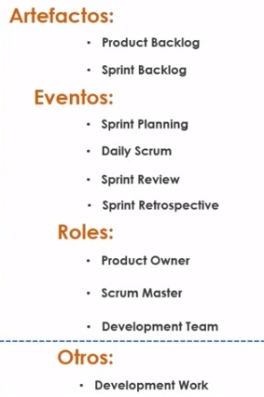

Fig. 2.1. 1. Partes del Framework SCRUM

Como podemos observar en la **¡Error! No se encuentra el origen de la referencia.** SCRUM se divide en 4 eventos o etapas clave que guían el proceso de desarrollo de principio a fin:

* **Planificación del Sprint:** En esta etapa, el equipo de desarrollo, junto con el Product Owner, selecciona las tareas más importantes del backlog para el próximo sprint. Se define el objetivo del sprint y se establece un plan detallado para lograrlo.
* **SCRUM Diario:** Es una reunión diaria breve y enfocada. Su objetivo principal es sincronizar al equipo de desarrollo sobre el progreso del trabajo y coordinar las actividades del día.
* **Revisión del Sprint:** Al finalizar el sprint, el equipo realiza una revisión para mostrar el trabajo completado al Product Owner y otros stakeholders. Se recopila retroalimentación y se evalúa si se cumplieron los objetivos del sprint.
* **Retrospectiva del Sprint:** Esta etapa involucra una reunión interna del equipo para reflexionar sobre el sprint, identificar qué funcionó bien y qué se puede mejorar. Se establecen acciones para implementar mejoras en el próximo sprint.

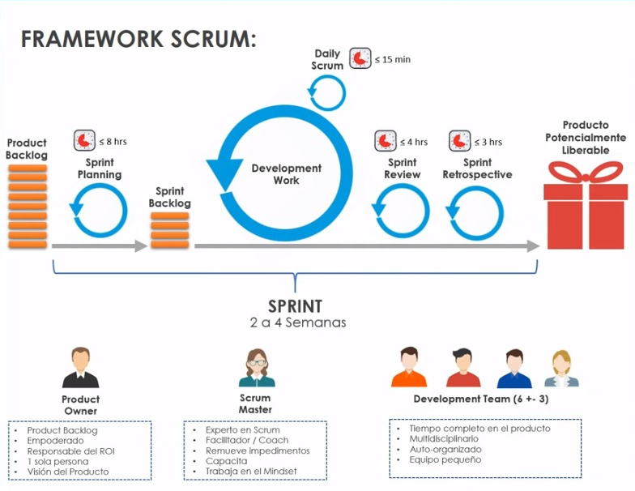

Fig. 2.1. 2. Gráfico del Framework SCRUM

Concretamente en nuestro proyecto, creamos las historias de usuarios con la información obtenida en la educción de requerimientos (estas se encuentran en *Historias de Usuario*), dichas historias de usuarios, se agruparán en sprints de 3 meses, con reuniones semanales para verificar los avances en el proyecto (menores a 2 horas), adicionales a las reuniones diarias (menores a 15 minutos).

## 2.2 Método de educción de requerimientos:

Para capturar los requerimientos del sistema de manera adecuada, se seleccionó un enfoque combinado que aprovecha distintas técnicas de educción, considerando las características del proyecto, el tamaño del equipo y las necesidades del cliente:

### **2.2.1 Brainstorming**

En la fase inicial, se realizaron sesiones de **brainstorming (lluvia de ideas)** con los miembros del equipo de desarrollo.

El objetivo fue generar de manera rápida un conjunto amplio de ideas sobre funcionalidades esperadas, problemas actuales en el contexto de la gestión del negocio, y oportunidades de mejora.

Se priorizó que cada integrante aportara desde su perspectiva, ya sea técnica o de usuario final, fomentando un entorno de creatividad libre, pero manteniendo el foco en el contexto de una tienda de juegos de mesa.

**Resultados del Brainstorming:**

* Identificación de funcionalidades básicas: gestión de productos, ventas, empleados.
* Necesidad explícita de control de stock crítico.
* Necesidad de reportes de ventas claros y visuales.
* Deseo de funcionalidades futuras: manejo de eventos, membresías, recompensas.

### **2.2.2 Casos de Uso**

Posteriormente, se formalizaron los requerimientos a través de la creación de **Casos de Uso**.  
Cada Caso de Uso describe de manera precisa una interacción significativa entre el usuario y el sistema.

Esta técnica permitió organizar los requerimientos de manera coherente, facilitar la validación, y construir una base sólida para el diseño posterior (diagramas de secuencia, contratos de operaciones, etc.).

### **2.2.3 Análisis de Factores Críticos**

Se identificaron y analizaron **Factores Críticos de Éxito** para el sistema.  
Estos factores son condiciones que deben cumplirse para garantizar que el sistema cumpla sus objetivos y sea aceptado por los usuarios finales.

**Factores Críticos Detectados:**

* **Usabilidad:** La interfaz debe ser intuitiva y simple, considerando que los empleados de la tienda podrían no tener formación técnica.
* **Velocidad de respuesta:** Especialmente en la búsqueda de productos y en el registro de ventas, donde se requiere agilidad.
* **Fiabilidad del stock:** Las alertas de stock crítico deben ser precisas para evitar pérdidas de ventas por falta de productos.
* **Escalabilidad:** La arquitectura debe permitir agregar módulos o conectar sucursales en el futuro sin necesidad de rediseño completo.
* **Integridad de los datos:** Los datos de ventas, productos y empleados deben estar correctamente protegidos y respaldados.

**Acciones tomadas en base a los factores:**

* Diseño de interfaces simplificadas.
* Planificación de optimización de consultas en bases de datos.
* Implementación de validaciones estrictas en ingreso de productos y ventas.
* Estructuración modular del sistema para permitir crecimiento progresivo.

## 2.3 Arquitectura

La arquitectura seleccionada es la de arquitectura de capas, especializada para este sistema en un modelo de 4 capas lógicas y 2 niveles físicos.

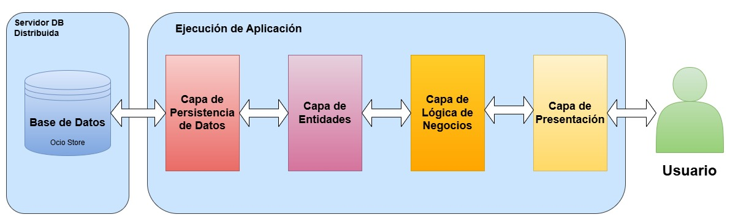

Fig. 2.3. 1. Diagrama de la Arquitectura del Sistema

### 2.3.1. Modelo de Capas

Las capas que componen el modelo son: persistencia de datos, entidades, lógica de negocios y presentación. Las características de cada una de ellas son:

- Capa de Presentación: encargada de la interacción con el usuario y de mostrar las vistas y formularios para la captación de datos y eventos, o bien la impresión de los mismos.

-Capa de Lógica de Negocios: la encargada de albergar las funcionalidades orientadas al negocio y las demandas del sistema, transportando lo capturado por la capa de presentación y adaptándolas al modelo de entidades, o bien realizando las solicitudes y llamados a la capa de entidades y persistencia de datos para luego manipular los datos y enviar los resultados a la capa de presentación.

-Capa de Entidades: sujeta al modelo de objetos relacionales del diagrama del sistema, en el cual se establecen las reglas estructurales que sigue cada dato antes de ser manipulado por la lógica de negocios o ser enviado a la base de datos por la capa de persistencia.

-Capa de Persistencia: sigue las reglas estructurales de las entidades y realiza la interacción con la base de datos alojada de manera distribuida.

### 2.3.2. Modelo de Niveles

-Nivel Físico de Aplicación: es el componente del sistema donde se alojará la ejecución del sistema por el usuario.

-Nivel Físico de Datos: es el servidor que alberga la base de datos.

## 2.4 Especificación de requerimientos de software:

### **2.4.1** Introducción

Propósito

* Las especificaciones estipuladas en el presente tienen como propósito definir las especificaciones funcionales, no funcionales para el desarrollo de un Sistema de Digitalización y Automatización de una entidad, estando destinadas a encargados del proyecto, desarrolladores, analistas funcionales, encargados de pruebas, administradores, administrativos, docentes y usuarios finales.

**2.4.1.1** Alcance:

* Será un sistema de administración de un local de ventas de juegos de mesa que permitirá gestionar a los usuarios participantes, en este caso serían el administrador, administrador de base de datos, vendedores y analistas de ventas.
* El sistema estará diseñado para uso en computadoras de escritorio en el entorno de la tienda, pero podrá escalar a una arquitectura más distribuida si el negocio crece.
  + - 1. Definiciones, acrónimos y abreviaturas:
* RF: Requerimiento funcional
* RNF: Requerimiento no funcional
* ERS: Especificación de requisitos de software
* HU: Historias de Usuario
* CRUD: Create, Read, Update, Delete.
* Stock Crítico: Nivel de stock por debajo del cual debe generarse una alerta para reposición.
  + - 1. Referencias:

TABLA I

REFERENCIAS

|  |  |
| --- | --- |
| Referencias | Título |
| IEEE | Standard IEEE 830 - 1998 |
| Licenciatura en Sistema de la Información. | PFC (Proyecto final de Carrera) |
| Ingeniería del Software l | Plantillas de clase y bibliografía de la materia. |
| Ingeniería del Software II | Plantillas de clase y bibliografía de la materia. |

### Descripción general

**2.4.2.1** Perspectiva del producto

La aplicación será un sistema independiente de escritorio desarrollado en C# .NET utilizando Windows Forms, con una arquitectura en capas.

* + - 1. Funcionalidad del producto

Las funciones que permitirá el Sistema son las siguientes:

* Registrar, modificar y eliminar productos.
* Registrar y gestionar ventas.
* Administrar información de empleados.
* Visualizar estadísticas de ventas de productos.
* Controlar niveles de stock, alertando en casos críticos.
* Alertar al gerente/administrador sobre stock crítico cuando corresponda.  
  + - 1. Características Generales de los usuarios

TABLA II

CARACTERÍSTICAS DE LOS USUARIOS

|  |  |  |
| --- | --- | --- |
| **Tipo de usuario** | **Formación (nivel educativo)** | **Experiencia y Especialización técnica** |
| Administrador | Secundario completo | Conocimiento básico en informática, Conocimiento en Gestión de comercios y Sistemas Informáticos de pequeña-mediana escala. |
| Analista de Ventas | Secundario Completo | Conocimientos básicos de aplicaciones de escritorio y ofimática, análisis de mercado, estadísticas y sistemas informáticos de pequeña-mediana escala. |
| Administrador de la Base de Datos | Secundario Completo. Alguna certificación en manejo de Bases de Datos Relacionales. | Conocimientos intermedios de aplicaciones de escritorio y ofimática, y sistemas informáticos de pequeña-mediana escala. Conocimiento de Bases de Datos y manejo de Microsoft SQL Server. |
| Vendedor | Secundario completo | Conocimientos básicos de aplicaciones de escritorio y ofimática. |

* + - 1. Restricciones

Para el desarrollo ágil del software, se seguirá las bases de la Metodología Scrum para un desarrollo evolutivo en el equipo. Además, se mantendrá un control de versionado mediante el uso de un repositorio en GitHub.

El sistema utilizará Microsoft SQL Server Management Studio 20 para desarrollar la base de datos con estructura SQL. El diseño y desarrollo de la aplicación se hará utilizando C# .NET utilizando Windows Forms, en el IDE Visual Studio.

Escalabilidad planeada mediante arquitectura modular (capas).

El sistema debe funcionar en equipos Windows 10 o superior.

* + - 1. Suposiciones y dependencias

**Suposiciones:**

**Estabilidad de la Base de Datos SQL:** Se asume que la base de datos SQL incluida en Microsoft SQL Server será estable y compatible con el sistema durante todo el desarrollo.

**Disponibilidad del Entorno de Desarrollo:** Se considera que Visual Studio y las herramientas asociadas estarán disponibles y serán compatibles con las versiones de C# y .NET utilizadas a lo largo del ciclo de vida del proyecto.

**Compatibilidad del Sistema Operativo:** Se asume que la aplicación será compatible con las versiones de Windows especificadas en los requisitos del proyecto. Los cambios en las versiones o actualizaciones del sistema operativo podrían requerir ajustes en la aplicación.

**Requerimientos de Hardware:** Se asume que los usuarios finales contarán con hardware que cumple con los requisitos mínimos necesarios para ejecutar la aplicación de manera eficiente. Cambios significativos en los requerimientos de hardware pueden afectar el rendimiento.

**Disponibilidad del Control de Versiones:** Se asume que GitHub estará accesible para la gestión del código fuente y el control de versiones. Problemas con el acceso a GitHub pueden impactar el desarrollo y la integración continua.

* + 1. Requisitos específicos
       1. Requisitos funcionales

TABLA III

DESCRIPCIÓN DE LOS REQUISITOS FUNCIONALES

|  |  |
| --- | --- |
| **N.º** | **Descripción de requisitos** |
| RF#1 | El sistema debe permitir registrar nuevos productos validando que no estén duplicados. |
| RF#2 | El sistema debe permitir registrar una venta asociada a uno o más productos. |
| RF#3 | El sistema debe reducir automáticamente el stock de un producto tras una venta. |
| RF#4 | El sistema debe alertar al analista cuando un producto esté en stock crítico. |
| RF#5 | El analista debe poder alertar al gerente sobre productos en stock crítico desde la vista de stock. |
| RF#6 | El sistema debe mostrar estadísticas de ventas por producto en gráficos o tablas. |
| RF#7 | El gerente debe poder agregar, modificar y eliminar empleados. |
| RF#8 | El sistema debe permitir buscar productos y empleados utilizando filtros dinámicos. |
| RF#9 | El sistema debe registrar auditoría básica de acciones críticas (altas/bajas/modificaciones). |

* + - 1. Requisitos no funcionales
         1. Requisitos del producto

TABLA IV

DESCRIPCIÓN DE REQUISITOS NO FUNCIONALES

|  |  |
| --- | --- |
| N.º | Descripción de requisitos |
| RNF#1 | El sistema deberá realizarse bajo la especificación de requerimientos de software según la norma IEEE 830 |
| RNF#2 | El sistema debe ser fácil de usar, con una curva de aprendizaje de menos de una hora. |
| RNF#3 | El sistema debe validar todas las entradas del usuario para prevenir errores de carga. |
| RNF#4 | El sistema debe permitir registrar usuarios. |
| RNF#5 | |  | | --- | | El diseño debe ser amigable, intuitivo y consistente con guías de UI/UX. |  |  | | --- | |  | |
| RNF#6 | La base de datos debe garantizar la integridad referencial entre productos, ventas y empleados. |
| RNF#7 | El sistema debe tener diferentes niveles de acceso para administradores, vendedores, administradores de base de datos y analistas de ventas, asegurando que cada usuario solo pueda acceder a la información y funcionalidades correspondientes a su rol. |
| RNF#8 | El sistema debe permitir backup de la base de datos manual. |

## 

## 2.5 Análisis de Riesgos:

TABLA V

IDENTIFICACIÓN DE RIESGOS

|  |  |  |
| --- | --- | --- |
| Riesgo | Tipo | Descripción |
| Riesgo de Personal | Proyecto | Un colaborador se integre al proyecto o lo abandone​ |
| Riesgo de Tecnología | Producto | Falta de experiencia del equipo en una tecnología específica |
| Riesgo de Personal | Proyecto | Problemas de comunicación entre integrantes |
| Riesgo de Requerimientos | Producto | Dificultades en la identificación y corrección oportuna de defectos durante el ciclo de desarrollo |
| Riesgo de Personal | Proyecto | Falta de compromiso o apoyo por parte de los interesados clave del proyecto |
| Riesgo de Tecnología | Proyecto | La tecnología fundamental sobre la que se construirá el sistema, se sustituye por nueva tecnología |
| Riesgo de Requerimiento | Negocio | El cliente no está satisfecho con el producto |
| Riesgo de Tecnología | Producto | Fallos en la conexión a la base de datos o corrupción de datos locales. |

TABLA VI

ANÁLISIS DE RIESGOS

|  |  |  |
| --- | --- | --- |
| Riesgo | Probabilidad | Efecto |
| Un colaborador se integre al proyecto o lo abandone​. | Baja (10-25%) | Serio |
| Falta de experiencia del equipo en una tecnología específica. | Moderado (25-50%) | Tolerable |
| Problemas de comunicación entre integrantes. | Moderado (25-50%) | Tolerable |
| Dificultades en la identificación y corrección oportuna de defectos durante el ciclo de desarrollo. | Bajo (10-2%) | Tolerable |
| Falta de compromiso o apoyo por parte de los interesados clave del proyecto. | Moderado (25-50%) | Tolerable |
| La tecnología fundamental sobre la que se construirá el sistema, se sustituye por nueva tecnología. | Bajo (10-25%) | Catastrófico |
| El cliente no está satisfecho con el producto | Moderado (25-50%) | Catastrófico |
| Fallos en la conexión a la base de datos o corrupción de datos locales. | Bajo (10-25%) | Catastrófico |

TABLA VII

PLANIFICACIÓN DE RIESGOS

|  |  |
| --- | --- |
| Riesgo | Estrategia |
| Cambio/s en el equipo | Asignación de roles claros y realizar evaluaciones periódicas del desempeño del equipo y brindar feedback constructivo. |
| Falta de experiencia en una tecnología | Brindar capacitaciones o cursos de las tecnologías a usar.​ |
| Problemas de comunicación | Promover un ambiente donde todos se sientan cómodos expresando sus ideas y preocupaciones sin temor a represalias.​ |
| Dificultades en la identificación y corrección de defectos | Aplicar ciclos cortos de desarrollo, priorización dinámica, pruebas automatizadas, revisiones de código y procesos de mejora continua.​ |
| Falta de compromiso con el proyecto | Demostrar resultados tangibles y valor continuo del proyecto a los interesados clave a lo largo del tiempo, reforzando su compromiso y apoyo.​ |
| Cambios de tecnologías | Desarrollar un plan detallado para la transición tecnológica, identificando recursos, evaluando riesgos y garantizando la continuidad del servicio para minimizar impactos negativos en las operaciones del negocio.​ |
| Disconformidad del cliente | Revisar y modificar nuevamente la documentación para subsanar las necesidades del usuario final. |
| Fallos en la conexión a la base de datos o corrupción de datos locales. | Desarrollar mecanismos de backup y validaciones de entrada. |

## 2.6 Planificación de Proyecto:

A continuación, se detallan las Historias de Usuario, la pila de producto y la calendarización del proyecto.

## Historias de Usuario

TABLA VIII

HISTORIA DE USUARIO 1

|  |
| --- |
| **HU N.º 1: Registrar Venta** |
| **Descripción:**  Como vendedor quiero poder registrar una nueva venta para poder caracterizarla y facturarla. |
| **Criterios de Aceptación:**  Dado un vendedor, cuando ingresa los productos vendidos, el método de pago y la fecha de la operación, entonces el sistema debe registrar correctamente la venta. |

TABLA IX

HISTORIA DE USUARIO 2

|  |
| --- |
| **HU N.º 2: Seleccionar Forma de Pago** |
| **Descripción**:  Como vendedor quiero poder seleccionar un método de pago para poder realizar el cobro de la venta al cliente. |
| **Criterios de Aceptación**:  Dado un vendedor que está registrando una venta, cuando selecciona un método de pago disponible, entonces el sistema debe vincular correctamente dicho método a la venta. |

TABLA X

HISTORIA DE USUARIO 3

|  |
| --- |
| **HU N.º 3: Buscar Empleados** |
| **Descripción**:  Como administrador quiero poder buscar empleados registrados para poder consultar o modificar sus datos. |
| **Criterios de Aceptación**:  Dado un administrador, cuando realiza una búsqueda de empleados mediante criterios o filtros específicos (nombre, ID, rol, etc.), entonces el sistema debe mostrar los datos correspondientes y permitir su consulta o edición. |

TABLA XI

HISTORIA DE USUARIO 4

|  |
| --- |
| **HU N.º 4: Agregar Producto** |
| **Descripción**:  Como administrador, quiero poder agregar nuevos productos al sistema para mantener actualizado el inventario del negocio. |
| **Criterios de Aceptación**:  Dado un administrador, cuando ingresa los datos requeridos de un **nuevo** producto (nombre, precio, categoría, stock, etc.), entonces el sistema debe almacenarlo correctamente en el inventario. |

### Pila de Producto (Backlog):

TABLA XII

PILA DE PRODUCTO

|  |  |  |  |
| --- | --- | --- | --- |
| Id | Historia de Usuario | Prioridad | Estimación (SP) |
| 1 | Registrar venta | Alta | 13 |
| 2 | Seleccionar forma de pago | Media | 5 |
| 3 | Buscar empleados | Media | 2 |
| 4 | Agregar producto | Alta | 13 |

## Sprints

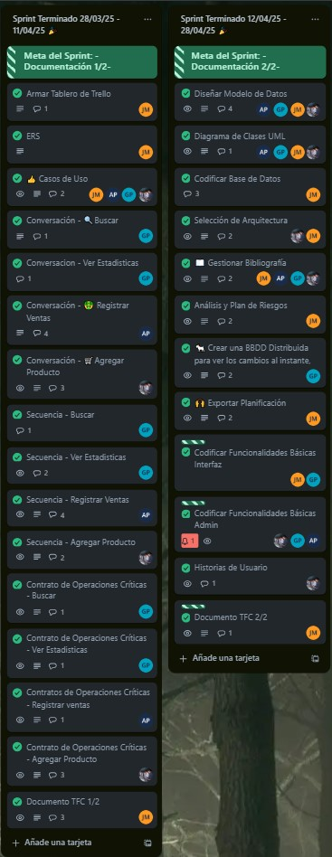

Fig. 2.6. 1. Vista de los Sprints de la Primera Entrega en Trello

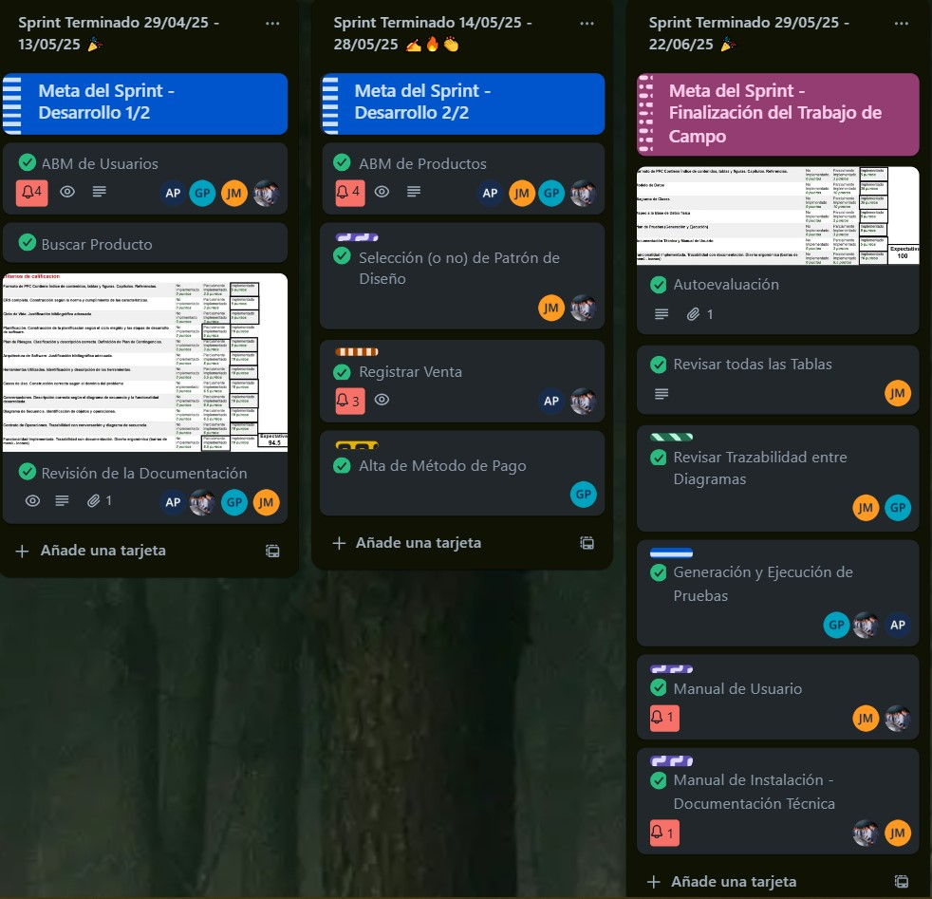

Fig. 2.6. 2. Vista de los Sprints de la Segunda Entrega en Trello

**1er Sprint: “Diseñar y documentar la arquitectura conceptual del sistema”**

El primer sprint fue dedicado al análisis, diseño y modelado del sistema a desarrollar.

* Crear tablero de gestión del proyecto
* Definir y Justificar la Arquitectura del proyecto
* Crear Especificación de Requerimientos de Software (ERS)
* Elaborar Diagramas de Casos de Uso
* Modelar Conversaciones (Buscar, Ver Estadísticas, Registrar Venta, Agregar Producto)
* Modelar Diagramas de Secuencia (Buscar, Ver Estadísticas, Registrar Venta, Agregar Producto)
* Elaborar Contratos de Operaciones Críticas
* Redactar Documento TFC (Parte 1/2)

**2do Sprint: “Implementar y validar la primera funcionalidad básica del sistema”**

El segundo sprint se enfocó en la transición desde la etapa de diseño hacia el inicio de la implementación del sistema. En el proceso se desarrollaron los siguientes puntos:

* Diseñar Modelo de Datos
* Codificar Base de Datos
* Crear Base de Datos Distribuida
* Análisis y Plan de Riesgos
* Codificar funcionalidades generales de las capas
* Redactar Documento TFC (Parte 2/2)

Y se propusieron las siguientes funcionalidades, siendo la llevada a cabo al final la funcionalidad **Buscar Empleados**; esta fue implementada completamente e integra tanto la interfaz de usuario como la lógica de búsqueda y la conexión con la base de datos.

TABLA XIII

SEGUNDO SPRINT

|  |  |  |  |
| --- | --- | --- | --- |
| Id | Descripción de la tarea | Persona responsable | Estado de la tarea |
| 1 | Registrar venta | Parras, Pintos | Pendiente |
| 2 | Seleccionar forma de pago | Piazza, Marcori | Pendiente |
| 3 | Buscar empleados | Piazza, Parras | Pendiente |
| 4 | Agregar producto | Marcori, Pintos | Pendiente |

## Calendarización del proyecto

TABLA XIV

PLANIFICACIÓN DE ACTIVIDADES

|  |  |  |
| --- | --- | --- |
| Nombre | Fecha de Inicio | Fecha de Fin |
| Análisis  Educir Requisitos | 28/03/25  28/03/25 | 28/03/25  28/03/25 |
| Diseño Sprint 1:  Product Backlog  Planear el Sprint | 29/03/25 | 30/03/25 |
| Sprint 1 | 30/04/25 | 10/04/25 |
| Testing | 10/04/25 | 11/04/25 |
| Diseño Sprint 2:  Refinar el Product Backlog  Rever el Sprint 1  Planear el Sprint 2 | 12/04/25 | 14/04/25 |
| Sprint 2:  HU1  HU2  HU3  HU4 | 14/04/25 | 27/04/25 |
| Testing | 28/04/25 | 29/04/25 |
| Diseño Sprint 3:  Refinar el Product Backlog  Rever el Sprint 2  Planear el Sprint 3 | 29/04/25 | 30/04/25 |
| Sprint 3 | 30/04/25 | 09/05/25 |
| Testing | 10/05/25 | 11/05/25 |
| Rever el Sprint | 12/05/25 | 12/05/25 |
| Diseño Sprint 4:  Refinar el Product Backlog  Rever el Sprint 3  Planear el Sprint 4 | 13/05/25 | 14/05/25 |
| Sprint 4 | 15/05/25 | 30/05/25 |
| Testing | 31/05/25 | 01/06/25 |
| Rever el Sprint | 02/06/25 | 02/06/25 |
| Diseño Sprint 5:  Refinar el Product Backlog  Rever el Sprint 4  Planear el Sprint 5 | 03/06/25 | 04/06/25 |
| Sprint 5 | 04/06/25 | 14/06/25 |
| Testing | 15/06/25 | 16/06/25 |
| Rever el Sprint | 16/06/25 | 16/06/25 |
| Entrega del Producto | 17/06/25 | 17/06/25 |

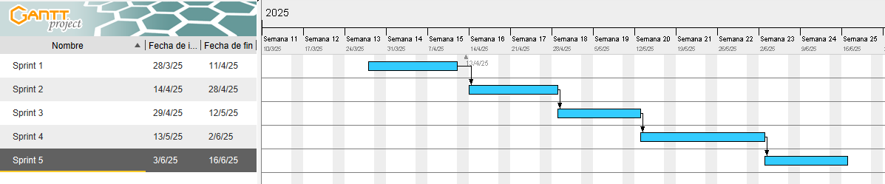

Fig. 2.6. 3. Diagrama de Gantt correspondiente a la planificación del proyecto

## 2.7 Modelado del Sistema

A continuación, pueden observarse los distintos diagramas que hacen al modelado del sistema.

### 2.7.1 Diagramas de Casos de uso

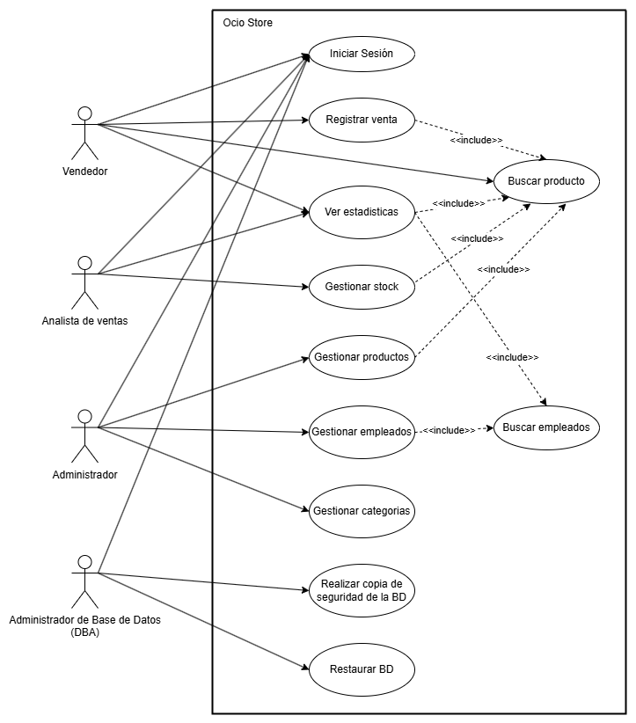

Fig. 2.7. 1. Diagrama de Casos de Uso General

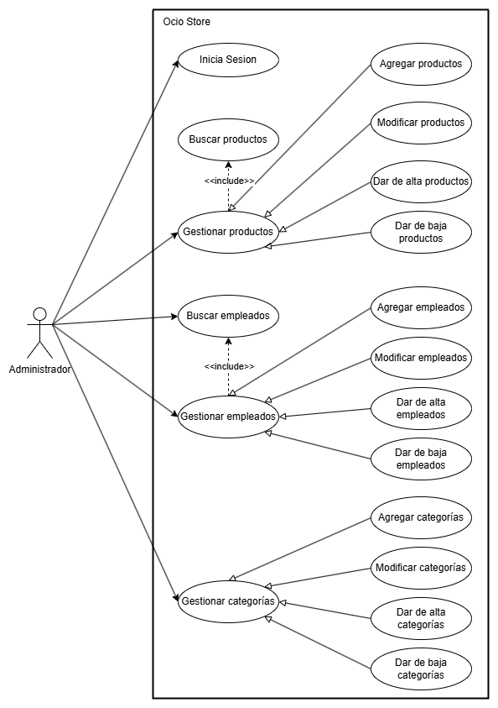

Fig. 2.7. 2. Diagrama de Casos de Uso del Administrador

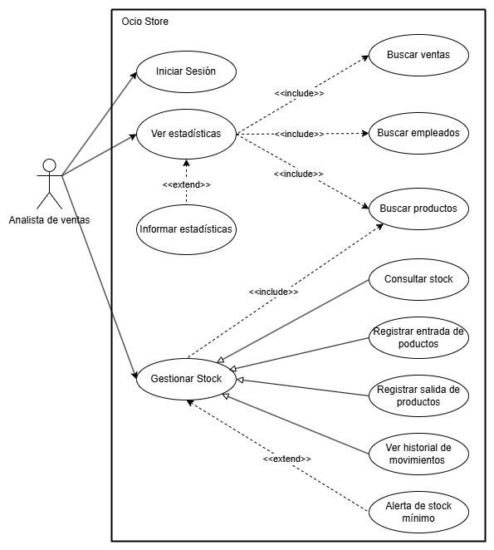

Fig. 2.7. 3. Diagrama de Casos de Uso del Analista de Ventas

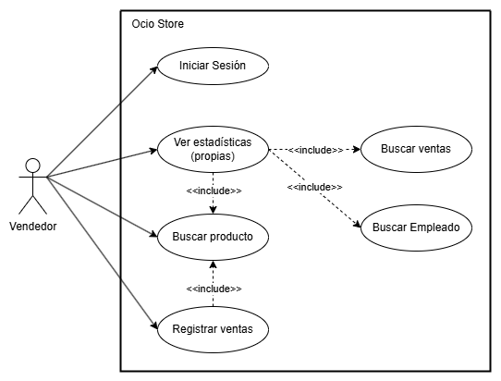

Fig. 2.7. 4. Diagrama de Casos de Uso del Vendedor

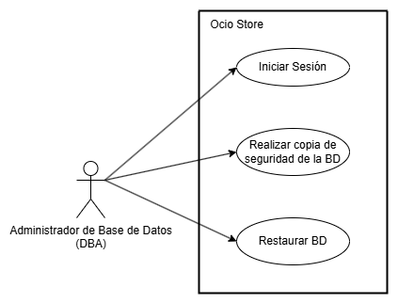

Fig. 2.7. 5. Diagrama de Casos de Uso del DBA

### 2.7.2 Conversaciones

**Conversación: 1**

**Caso de uso:** Registrar ventas

**Actor:** Vendedor

TABLA XV

CONVERSACIÓN DE REGISTRAR VENTAS

|  |  |  |
| --- | --- | --- |
| **Acción** | **C. Normal** | **C. Alternativo 1** |
| 1. V: Inicia una nueva venta. |  |  |
| 2. V: Ingresar o seleccionar producto. | 2.1 S: *Busca el producto.*  2.2 Hay stock disponible.  2.3 Se agrega al detalle de venta. | 2.1.1 No hay stock disponible.  2.1.2 S: Muestra el mensaje “La cantidad colocada debe ser igual o menor al stock disponible”.  2.1.3 Vuelve a 2. |
| 3. S: Permite agregar otro producto. | 3.1 V: No desea agregar.  3.2 Continúa a 4. | 3.1.1 Si desea agregar.  3.1.2 Vuelve a 2. |
| 4. S: Muestra el carrito de compras. |  |  |
| 5. S: Solicita forma de pago. |  |  |
| 6. V: Selecciona forma de pago. | 6.1 Método de pago válido. | 6.1.1 Método de pago inválido.  6.1.2 S: Muestra el mensaje “Método de pago invalido”.  6.1.3 Vuelve a 6. |
| 7. S: Solicita confirmar la venta. | 7.1 V: Confirma.  7.2 Se recalcula el total según la comisión. | 7.1.1 V: Cancela la venta.  7.1.2 Continúa a 9. |
| 8. 8. S: Registra venta e imprime comprobante. | 8.1 Se guarda la venta en la base de datos y modifica el stock necesario. |  |
| 9. Fin del caso de uso |  |  |

**Conversación 2**

**Caso de uso**: Buscar Ventas

**Actor**: Analista de Ventas

TABLA XVI

CONVERSACIÓN DE BUSCAR VENTAS

|  |  |  |
| --- | --- | --- |
| **Acción** | **C. Normal** | **C. Alternativo** |
| 1. S: Muestra interfaz de búsqueda con filtros |  |  |
| 2. V: Selecciona filtros |  |  |
| 3. V: Realiza la búsqueda | 3.1: S: Muestra las ventas según los filtros | 3.1.1: S: Muestra la lista vacía cuando ninguna venta coincide con los filtros  3.1.2: S: Vuelve a 2 |
| 4. Finaliza caso de uso |  |  |

**Conversación 3**

**Caso de uso**: Buscar Productos

**Actor**: Analista de Ventas, Vendedor, Administrador

TABLA XVII

CONVERSACIÓN DE BUSCAR PRODUCTOS

|  |  |  |
| --- | --- | --- |
| **Acción** | **C. Normal** | **C. Alternativo** |
| 1. S: Muestra interfaz de búsqueda con filtros |  |  |
| 2. V: Selecciona filtros |  |  |
| 3. V: Realiza la búsqueda | 3.1: S: Muestra los productos según los filtros | 3.1.1: S: Muestra la lista vacía cuando ningún producto coincide con los filtros  3.1.2: S: Vuelve a 2 |
| 4. Finaliza caso de uso |  |  |

**Conversación 4**

**Caso de uso**: Buscar Empleados

**Actor**: Analista de Ventas, Administrador

TABLA XVIII

CONVERSACIÓN DE BUSCAR EMPLEADOS

|  |  |  |
| --- | --- | --- |
| **Acción** | **C. Normal** | **C. Alternativo** |
| 1. S: Muestra interfaz de búsqueda con filtros |  |  |
| 2. V: Selecciona filtros |  |  |
| 3. V: Realiza la búsqueda | 3.1: S: Muestra los empleados según los filtros | 3.1.1: S: Muestra la lista vacía cuando ningún empleado coincide con los filtros  3.1.2: S: Vuelve a 2 |
| 4. Finaliza caso de uso |  |  |

**Conversación 5**

**Caso de uso**: Ver estadísticas de ventas

**Actor**: Analista de Ventas

TABLA XIX

CONVERSACIÓN DE VER ESTADÍSTICAS DE VENTAS

|  |  |  |
| --- | --- | --- |
| **Acción** | **C. Normal** | **C. Alternativo** |
| 1. S: Muestra opciones de filtros para generar informe |  |  |
| 2. V: Busca un producto para ver sus ventas asociadas | 2.1: S: Filtra las ventas según los parámetros  2.2: V: Selecciona ventas para añadirlas al informe | 2.1.1: S: Al no encontrarse ventas, vuelve a 1 |
| 3. S: Procesa informe de estadísticas de ventas |  |  |
| 4. S: Muestra informe de estadísticas de venta |  |  |
| 5. Finaliza caso de uso |  |  |

**Conversación 6**

**Caso de uso**: Agregar Productos

**Actor**: Administrador

TABLA XX

CONVERSACIÓN DE AGREGAR PRODUCTOS

|  |  |  |  |
| --- | --- | --- | --- |
| **Acción** | **C. Normal** | **C. Alternativo 1** | **C. Alternativo 2** |
| A: ingresa la información del producto  crearProducto(nombre, precio de lista, stock, stock mínimo, categoría, precio de venta, descripción) |  |  |  |
| S: crea el producto con la información ingresada  registrarProducto(Producto) | 2.1.1. S: permite agregar el producto  2.1.2. S: muestra un mensaje “Producto añadido correctamente.” | 2.2.1. S: muestra un mensaje “El producto ya existe.”  2.2.2. Vuelve a 1 | 2.3.1. S: muestra un mensaje “Información insuficiente: campo vacío [args]” y especifica el campo faltante  2.3.2. Vuelve a 1 |
| S: permite agregar otro producto | 3.1. A: decide no ingresar otro producto | 3.2.1. A: decide agregar otro producto  3.2.2. Vuelve a 1 |  |
| Finaliza caso de uso |  |  |  |

### 2.7.3 Diagramas de Secuencia

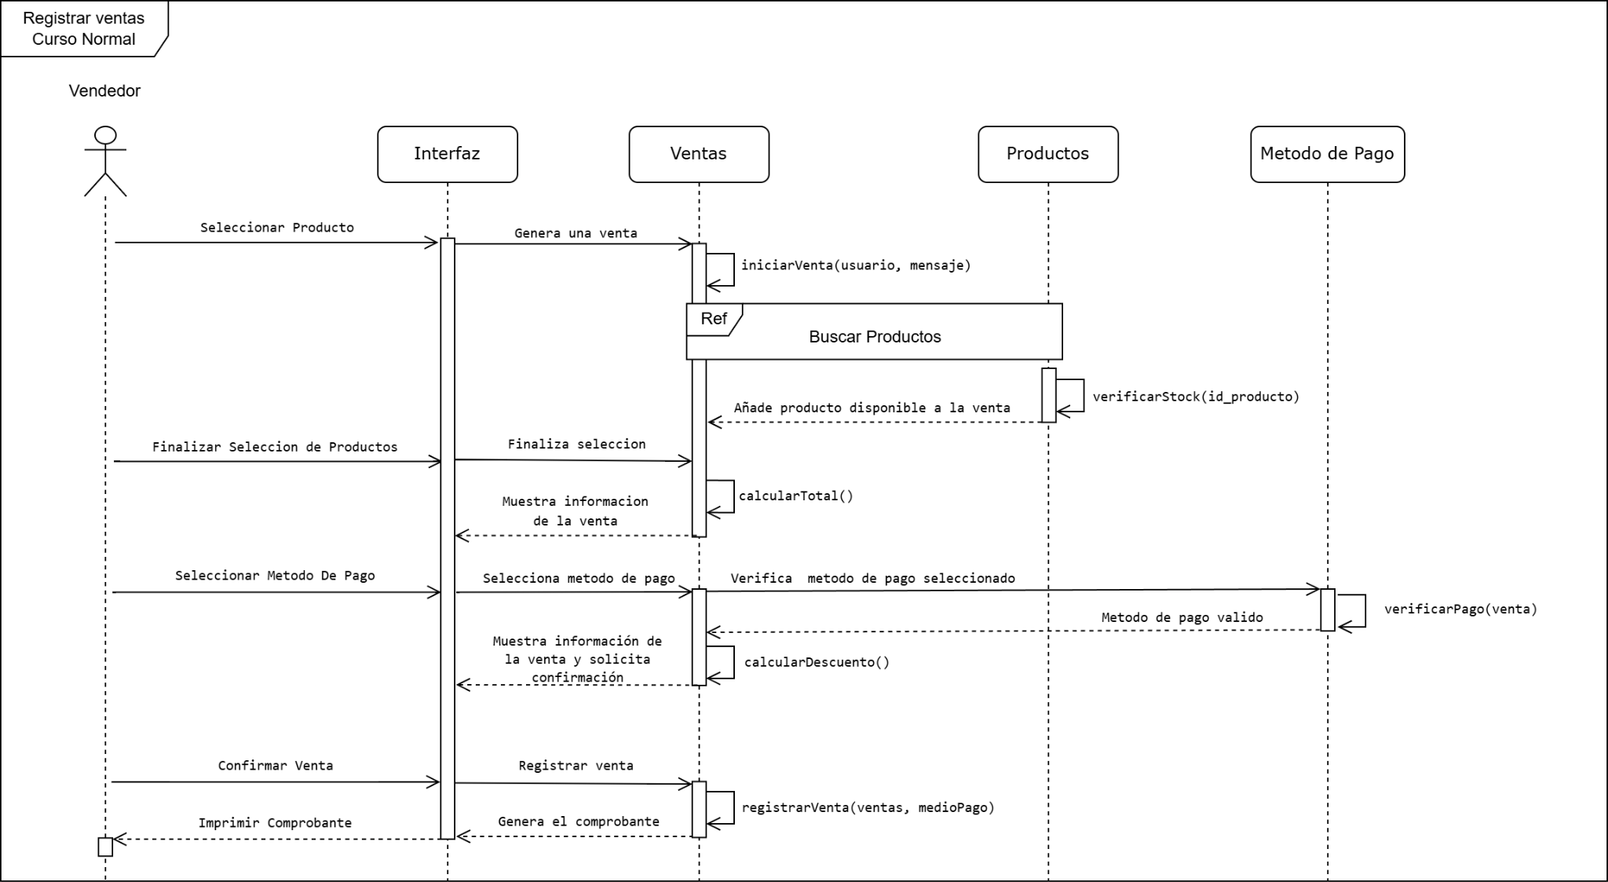

**Fig. 2.7. 6.** Diagrama de Secuencia de Registrar Ventas – Curso Normal

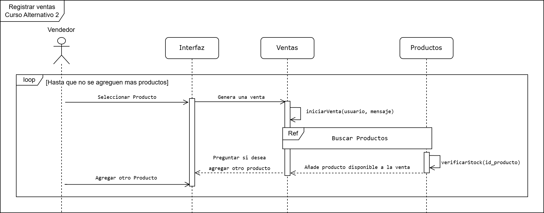

Fig. 2.7. 7. Diagrama de Secuencia de Registrar Ventas – Curso Alternativo 1



Fig. 2.7. 8. Diagrama de Secuencia de Registrar Ventas – Curso Alternativo 2

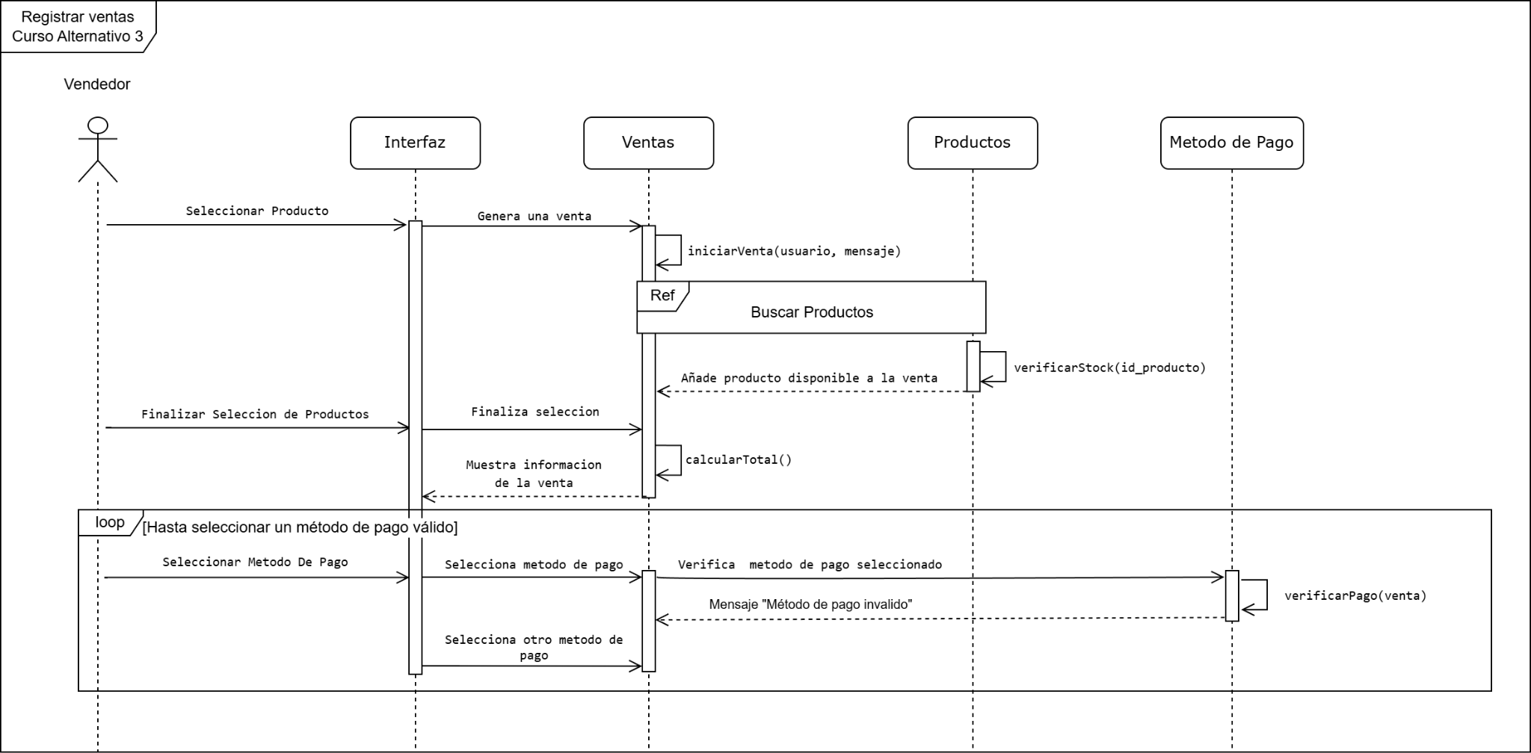

Fig. 2.7. 9. Diagrama de Secuencia de Registrar Ventas – Curso Alternativo 3

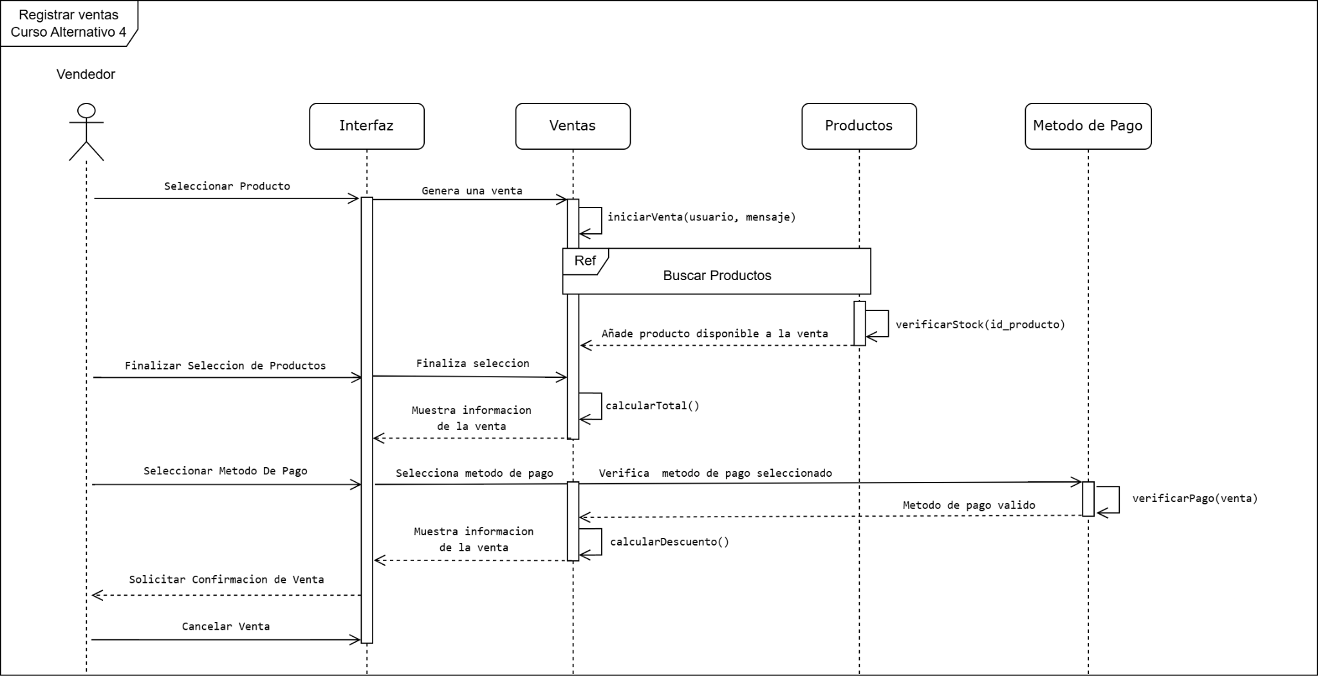

Fig. 2.7. 10. Diagrama de Secuencia de Registrar Ventas – Curso Alternativo 4

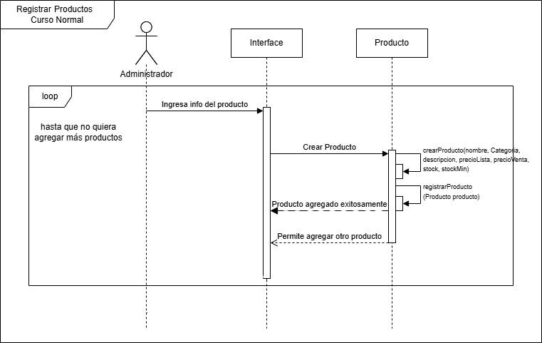

Fig. 2.7. 11. Diagrama de Secuencia de Registrar Productos – Curso Normal

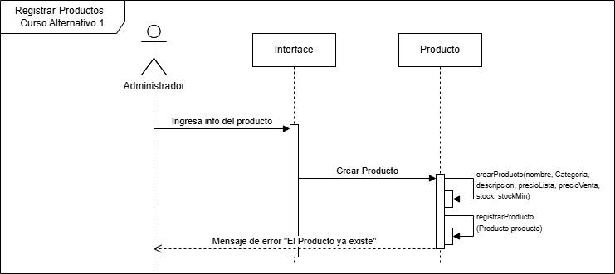

Fig. 2.7. 12. Diagrama de Secuencia de Registrar Productos – Curso Alternativo 1

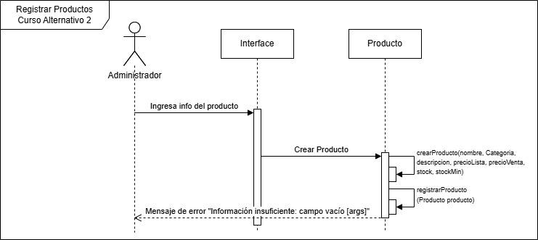

Fig. 2.7. 13. Diagrama de Secuencia de Registrar Productos – Curso Alternativo 2

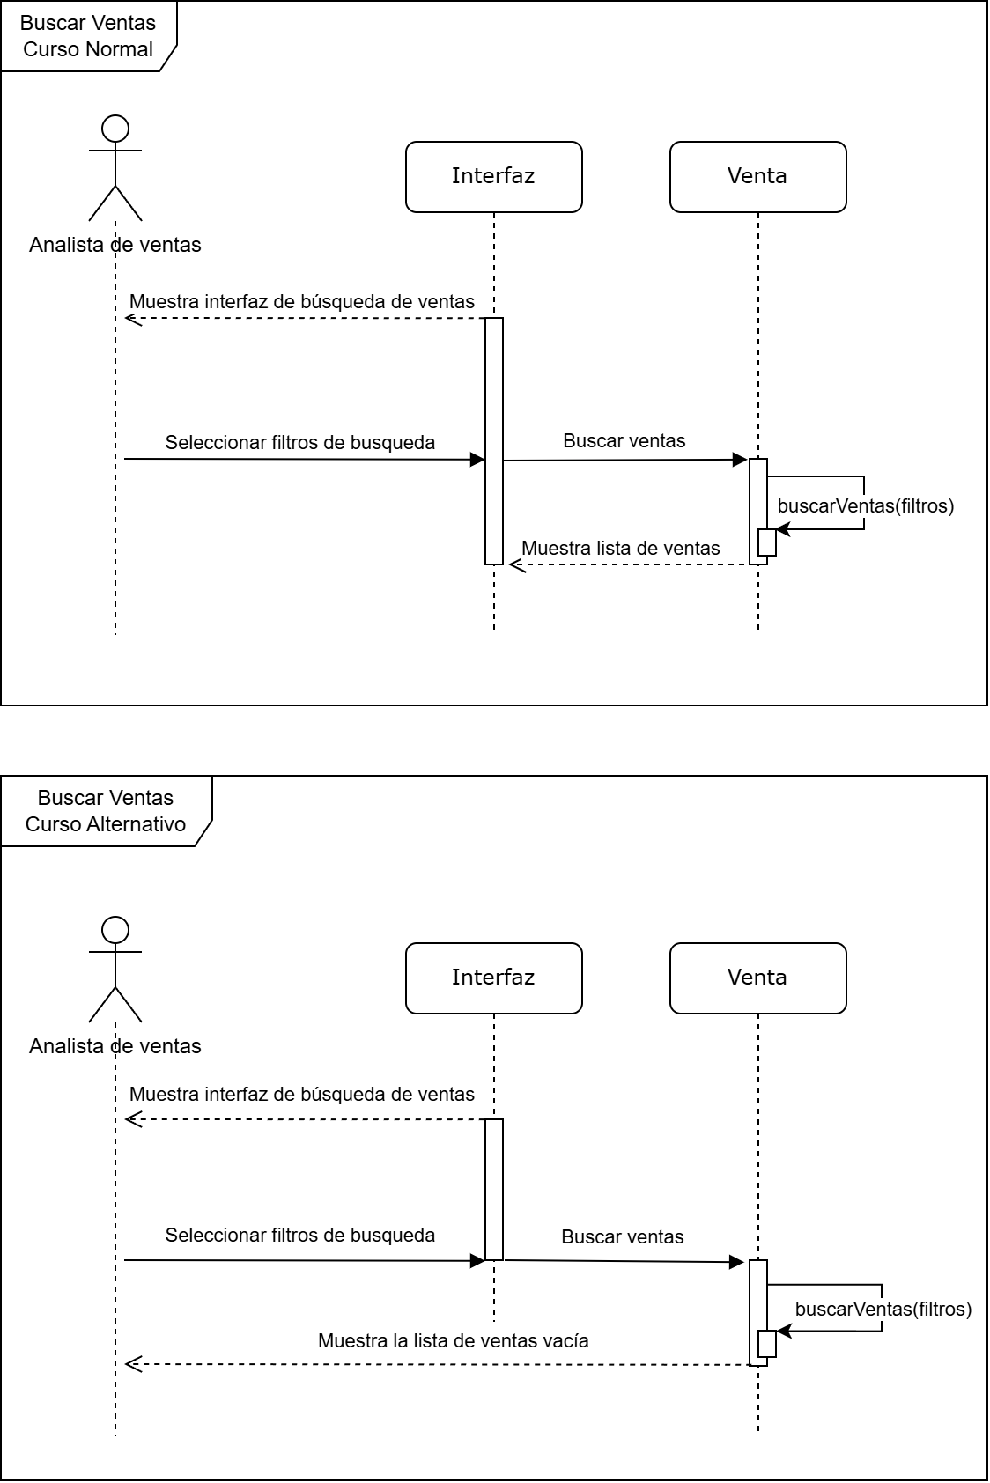

Fig. 2.7. 14. Diagrama de Secuencia de Buscar Ventas – Curso Normal y Alternativo

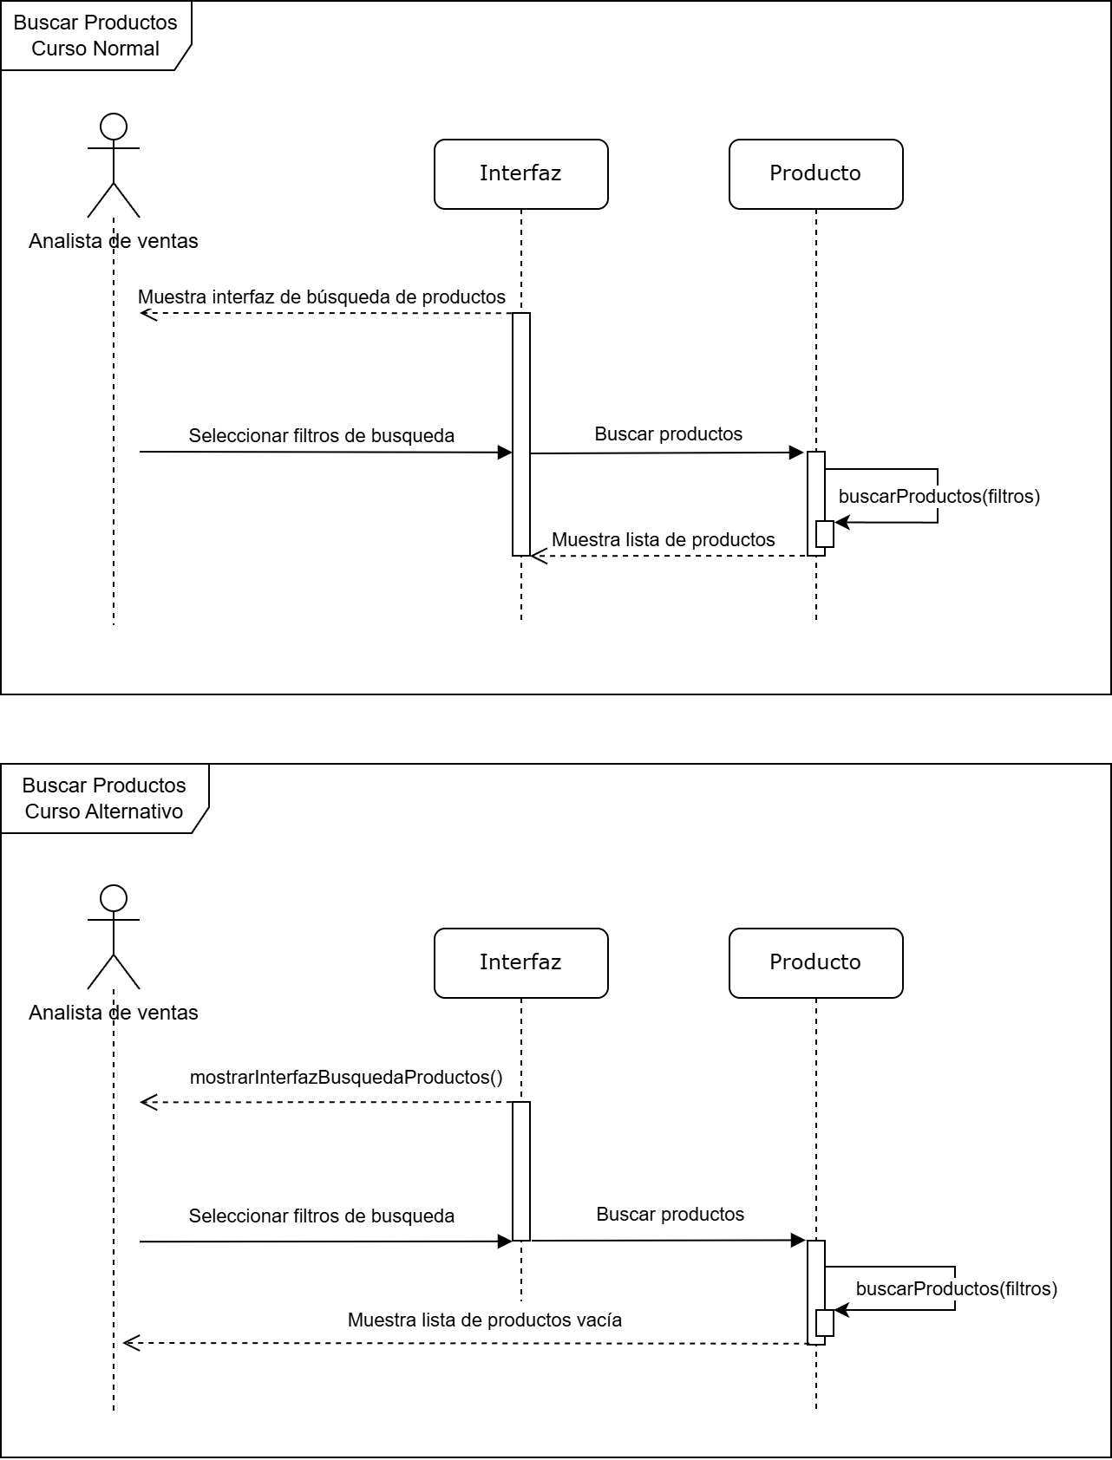

Fig. 2.7. 15. Diagrama de Secuencia de Buscar Productos – Curso Normal y Alternativo

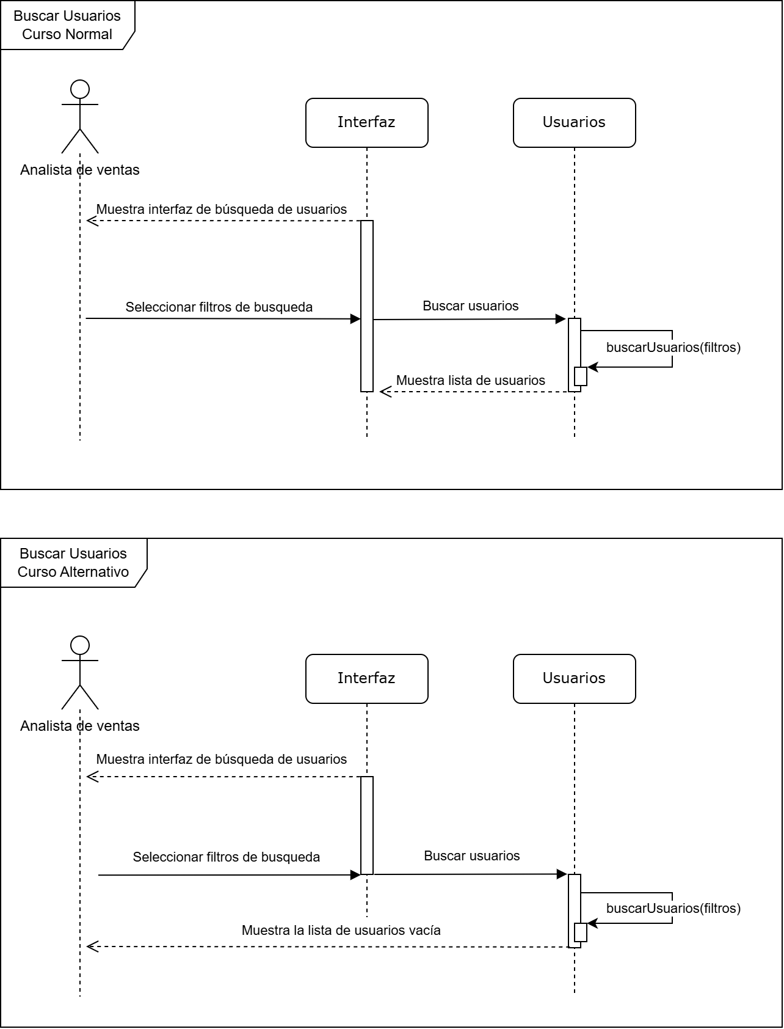

Fig. 2.7. 16. Diagrama de Secuencia de Buscar Usuarios – Curso Normal y Alternativo

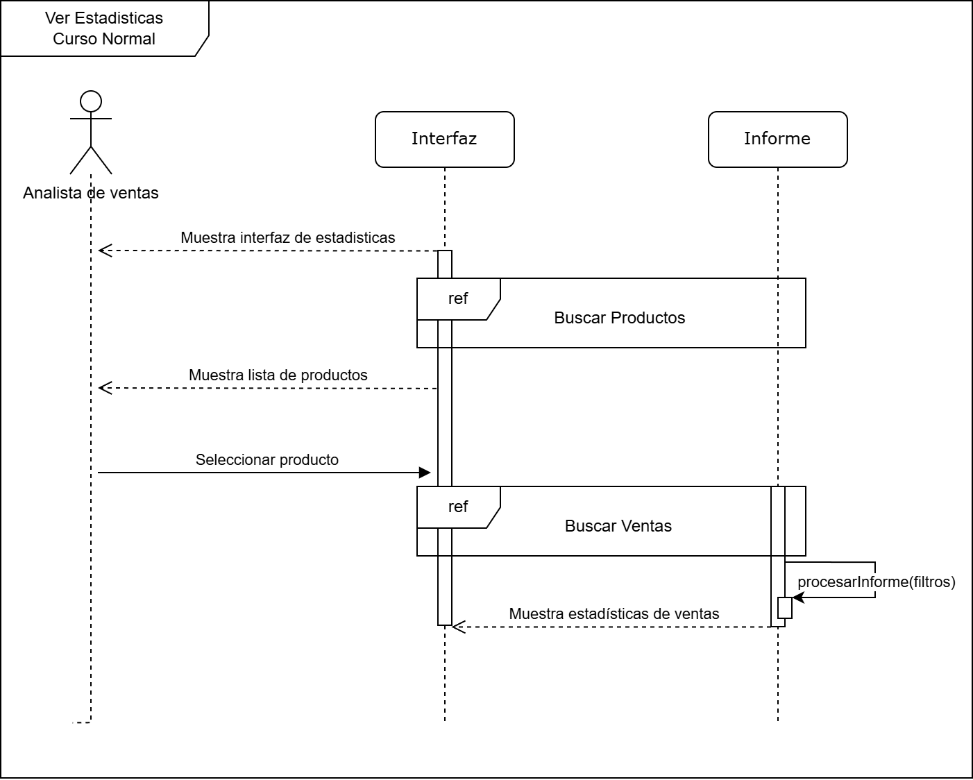

Fig. 2.7. 17. Diagrama de Secuencia de Ver Estadísticas

### 2.7.4 Contratos de Operaciones Críticas

**Contrato de Operaciones Críticas**: registrarVenta(Venta)

TABLA XXI

CONTRATO DE REGISTRAR VENTAS

|  |  |
| --- | --- |
| Nombre: | registrarVenta(Venta) |
| Responsabilidades: | - Crear una nueva transacción de venta. Valida los datos para ser enviados a la base de datos. |
| Tipo: | Sistema |
| Referencias Cruzadas: | Diagrama de Casos de Uso del Vendedor  Diagrama de Secuencia de Registrar Ventas – Curso Normal y Diagrama de Secuencia de Registrar Ventas – Curso Alternativo |
| Excepciones: | El usuario no tiene el rol “Vendedor”.  El usuario no fue dado de alta o fue dado de baja.  Base de datos no disponible. |
| Precondiciones: | El usuario debe de estar registrado y tener permisos.  El sistema tiene acceso a la base de datos y los métodos de clase Ventas necesarios. |
| Postcondiciones: | El sistema genera una Venta.  El sistema valida y registra los datos.  El sistema reduce el stock de los productos involucrados.  El sistema vincula los detalles con la venta que componen. |

**Contrato de Operaciones Críticas:** mostrarInformeVentas()

TABLA XXII

CONTRATO DE MOSTRAR ESTADÍSTICAS DE VENTAS

|  |  |
| --- | --- |
| Nombre: | mostrarInformeVentas(producto: Producto) |
| Responsabilidades: | - Mostrar las estadísticas de ventas correspondientes al producto seleccionado.  - Presentar indicadores relevantes (ventas totales, frecuencia, ingresos generados, etc.). |
| Tipo: | Sistema |
| Referencias Cruzadas: | Diagrama de Casos de Uso del Analista de Ventas  Diagrama de Casos de Uso del Vendedor  Diagrama de Secuencia de Ver Estadísticas |
| Excepciones: | Error en el procesamiento de estadísticas.  Fallo en la obtención de datos desde la base de datos. |
| Precondiciones: | Producto seleccionado por el analista. |
| Postcondiciones: | Estadísticas de ventas mostradas en la interfaz. |

**Contrato de Operaciones Críticas** registrarProducto(Producto)

TABLA XXIII

CONTRATO DE AGREGAR PRODUCTO

|  |  |
| --- | --- |
| Nombre: | registrarProducto (producto: Producto) |
| Responsabilidades: | - Validar que los datos ingresados para el nuevo producto sean correctos y completos.  - Verificar que el producto no exista previamente en el catálogo.  - Registrar el nuevo producto en el sistema.  - Confirmar el registro mostrando la información almacenada al usuario. |
| Tipo: | Sistema |
| Referencias Cruzadas: | Diagrama de Casos de Uso #2.7.2  Diagrama de Secuencia #2.7.8 |
| Excepciones: | Si el producto ya existe, se notifica el error  Si la información está incompleta, se notifica el error |
| Precondiciones: | El sistema conoce la información necesaria para el producto  El sistema conoce los productos y categorías existentes  El sistema conoce qué tipo de usuario tiene acceso a la interfaz |
| Postcondiciones: | El sistema agrega el producto  El sistema muestra la información del producto agregado  El sistema da la opción de agregar otro producto  El sistema da la opción de finalizar |

### 2.7.5 Diagrama de clases

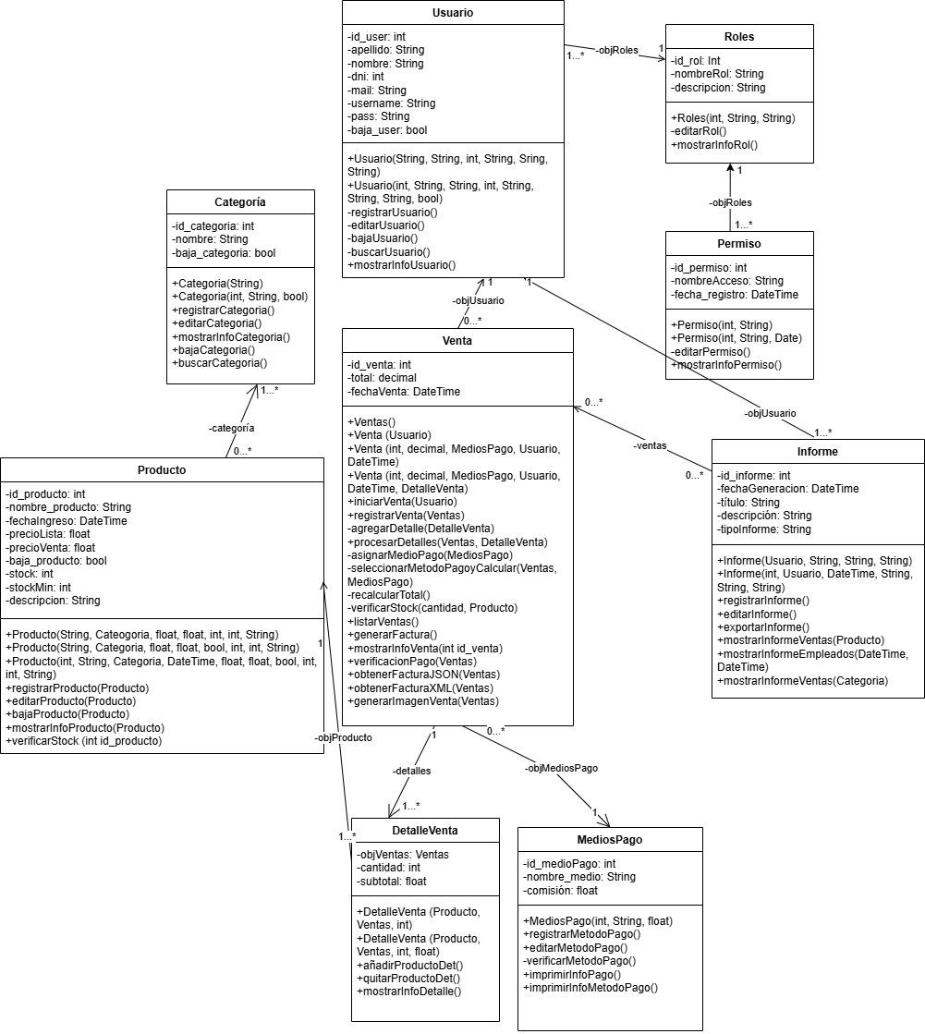

Fig. 2.7. 18. Diagrama de Clases

### 2.7.6. Diagrama de Entidad Relación

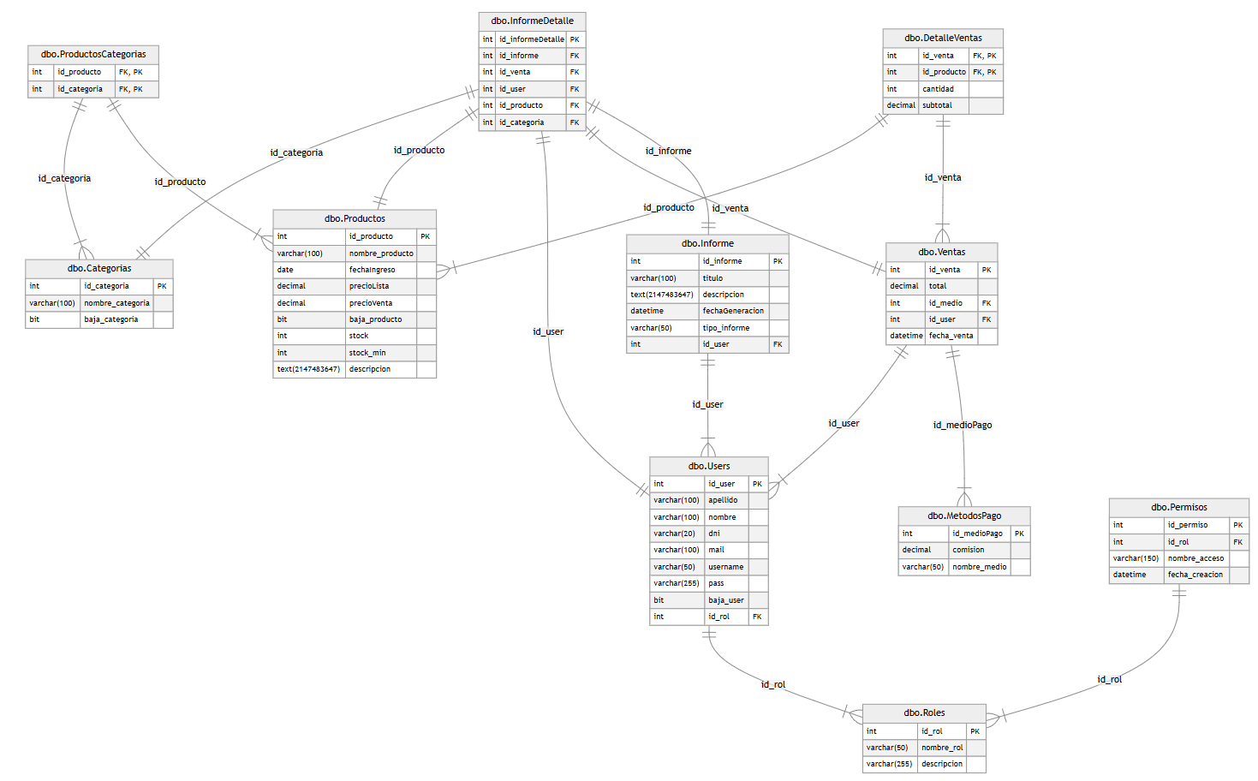

Fig. 2.7. 19. Diagrama Entidad Relación

## 2.8 Estimación de Costos

Para la estimación de costos del proyecto, se empleó la técnica **Planning Poker** combinada con la asignación de **Story Points**.

Esta metodología ágil nos permitió calcular el esfuerzo relativo de cada historia de usuario y caso de uso en función de su complejidad técnica, riesgos asociados y cantidad de trabajo esperado.

Durante las sesiones de planificación cada miembro del equipo asignó de manera individual un número de Story Points a cada funcionalidad o requisito identificado.

Los valores utilizados corresponden a la sucesión de Fibonacci modificada (0, 1, 2, 3, 5, 8, 13, 21), que ayuda a representar de forma más realista las diferencias de complejidad entre las tareas.

En caso de discrepancia significativa entre las asignaciones, se promovió la discusión argumentativa para alcanzar un consenso razonado.

Este enfoque permitió tener en cuenta no solo el tamaño del trabajo, sino también la incertidumbre respecto a la definición de algunos requisitos, la experiencia previa en tareas similares, y el riesgo tecnológico relacionado con nuevas herramientas o integraciones.

Posteriormente, se estableció una equivalencia entre los Story Points y las horas estimadas de trabajo en función de la velocidad promedio del equipo (cantidad de Story Points resueltos por sprint, proyectada a partir de trabajos similares y experiencia previa).

Siendo 1 Story Point 2-4 horas de trabajo efectivo (dependiendo de la tarea).

TABLA XXIV

PILA DE PRODUCTO CON ESTIMACIÓN DE COSTOS

|  |  |  |  |  |
| --- | --- | --- | --- | --- |
| Id | Historia de Usuario | Prioridad | Estimación (SP) | Hrs de trabajo  efectico necesarias |
| 1 | Registrar venta | Alta | 13 | 26 Hrs |
| 2 | Seleccionar forma de pago | Media | 5 | 10 Hrs |
| 3 | Buscar usuario | Media | 2 | 4 Hrs |
| 4 | Agregar producto | Alta | 13 | 26 Hrs |

**Beneficios de la técnica aplicada**

* Mejora la precisión en la estimación inicial frente a métodos tradicionales.
* Fomenta la participación activa de todo el equipo, logrando mayor compromiso.
* Permite ajustar de forma dinámica las proyecciones a medida que avanza el proyecto.

# Capitulo lll: Herramientas

Herramientas Utilizadas

1. **Draw.io:** Utilizado para la creación de diagramas de secuencia, diagramas de casos de uso, y diagramas de entidad relación, facilitando la visualización de procesos y la estructuración de la información recolectada.
2. **GanttProject**: Empleado para la planificación y seguimiento del proyecto mediante diagramas de Gantt, permitiendo una gestión efectiva de tiempos y recursos.
3. **Figma**: Herramienta de diseño utilizada para la creación de prototipos de interfaces de usuario, asegurando una experiencia visual coherente y funcional.
4. **Trello**: Utilizado para la gestión de tareas y sprints dentro del marco Scrum, facilitando la organización y seguimiento del backlog del producto.
5. **Casos de Uso**, **Brainstorming** y **Análisis de Factores Críticos**: Métodos de educción de requerimientos que permitieron una comprensión profunda de las necesidades del usuario y la definición de funcionalidades clave del sistema.
6. **Google Docs:** Herramienta utilizada para la documentación inicial conjunta del proyecto. También fue utilizada para dejar comentarios en caso de que hubiese errores a corregir.
7. **GitHub:** Plataforma utilizada para el control de versiones del código fuente y la colaboración entre los integrantes del equipo. Permitió mantener un repositorio centralizado, gestionar issues, y asegurar la trazabilidad de los cambios realizados durante el ciclo de vida del proyecto.
8. **Azure Data Studio**: Utilizado por uno de los integrantes del equipo para hostear y gestionar una base de datos distribuida, lo cual permitió el acceso remoto y simultáneo a los datos durante el desarrollo colaborativo.
9. **SQL Server Management Studio (SSMS)**: Herramienta de administración de bases de datos empleada para modelar, consultar y mantener la base de datos relacional del sistema. Su integración con SQL Server permitió una gestión eficiente y segura de la información.

Estas herramientas combinadas han permitido un desarrollo estructurado y colaborativo, asegurando la entrega de un producto de alta calidad que satisface las expectativas y necesidades del equipo.

# Resultados

Como resultado obtenemos los siguientes prototipos de pantalla, generados en base a la educción de requerimientos utilizando la aplicación Figma.

## Esquema de Colores Definido

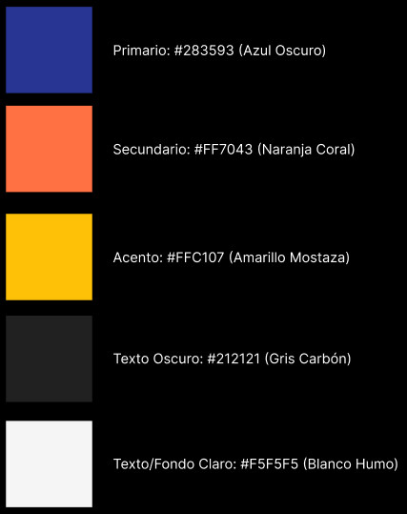

Fig. 4. 1. Esquema de Colores Definido para el Sistema

## Pantalla de Inicio de Sesión

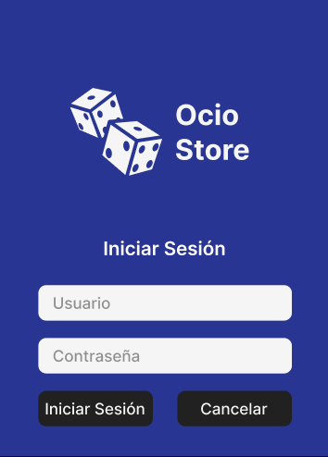

Fig. 4. 2. Pantalla de Inicio de Sesión del Sistema

## Pantalla de Bienvenida con todos los botones disponibles

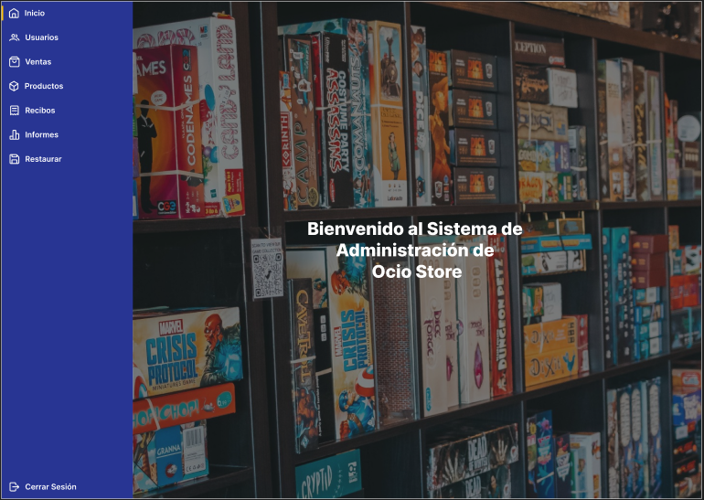

Fig. 4. 3. Pantalla de Bienvenida del Sistema con todas las Opciones Disponibles

## Plan de Pruebas

Se realizaron los planes de pruebas correspondientes para las funcionalidades “Buscar Usuario” y “Realizar Ventas”

**Id-nombre del sistema:** Sistema de administración Ocio Store

**Versión del plan de prueba:** 1

**Autor del plan de Prueba:** Joel Jesús Marcori

**Fecha de creación:** 17/06/2025

**Caso de uso**: Buscar Usuario

**Nombre del probador:** Giovanni Oscar Piazza

**Fecha de ejecución:** 19/06/2025

TABLA XXV

PLAN DE PRUEBAS DE BUSCAR USUARIO

|  |  |  |  |  |
| --- | --- | --- | --- | --- |
| **Caso de Prueba** | **Objetivo** | **Datos de Entrada** | **Resultado Esperado** | **Resultado Obtenido** |
| 1 | Buscar usuario  Usuario existe en base de datos | Nombre, apellido, mail o correo de un Usuario existente | El sistema actualiza en tiempo real los resultados a medida que el usuario escribe | El sistema mostró el/los usuario(s) con datos que encajen en la búsqueda |
| 2 | Buscar usuario  Usuario no existe en base de datos | Nombre, apellido, mail o correo de un usuario inexistente | El sistema muestra una lista vacía ya que no hay coincidencias | El sistema mostró la lista de usuarios vacía |
| 3 | Buscar Usuario  Cuadro de búsqueda vacío | No ingresar datos de búsqueda | El sistema muestra la lista completa de usuarios ordenados por ID | El sistema mostró la lista total de usuarios |
| 4 | Ordenar usuarios alfabéticamente por nombre | Tabla de usuarios ya cargada con todas sus entradas | El sistema ordena correctamente los usuarios en orden alfabético | El sistema ordeno las filas de usuarios por nombre de A-Z |

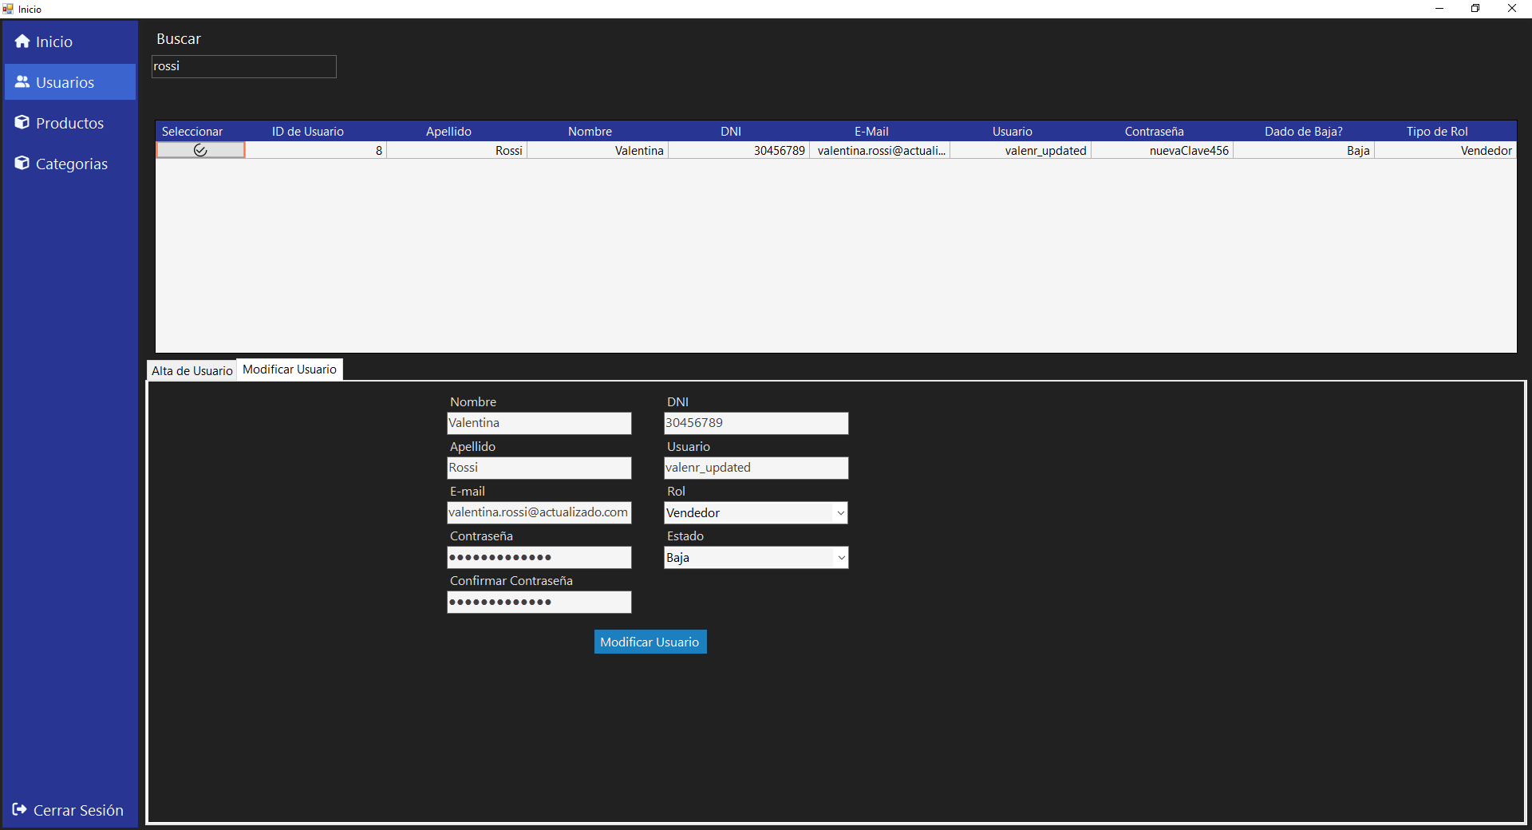

Fig. 4.4. 1. Pantalla final del caso de prueba N°1 de Buscar Usuario

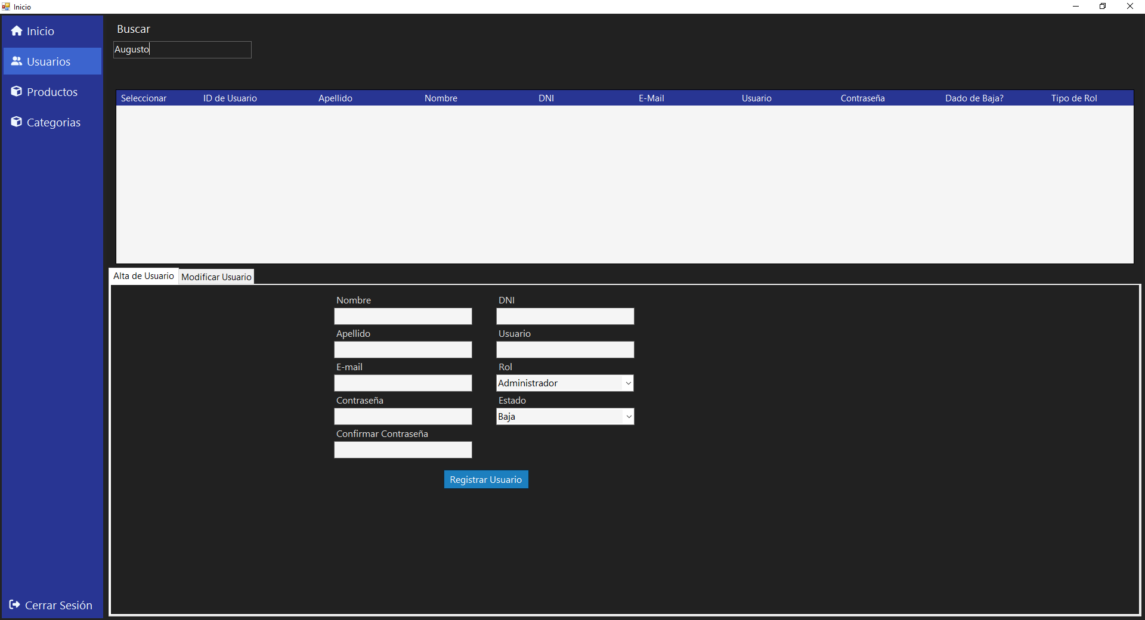

Fig. 4.4. 2. Pantalla final del caso de prueba N°2 de Buscar Usuario

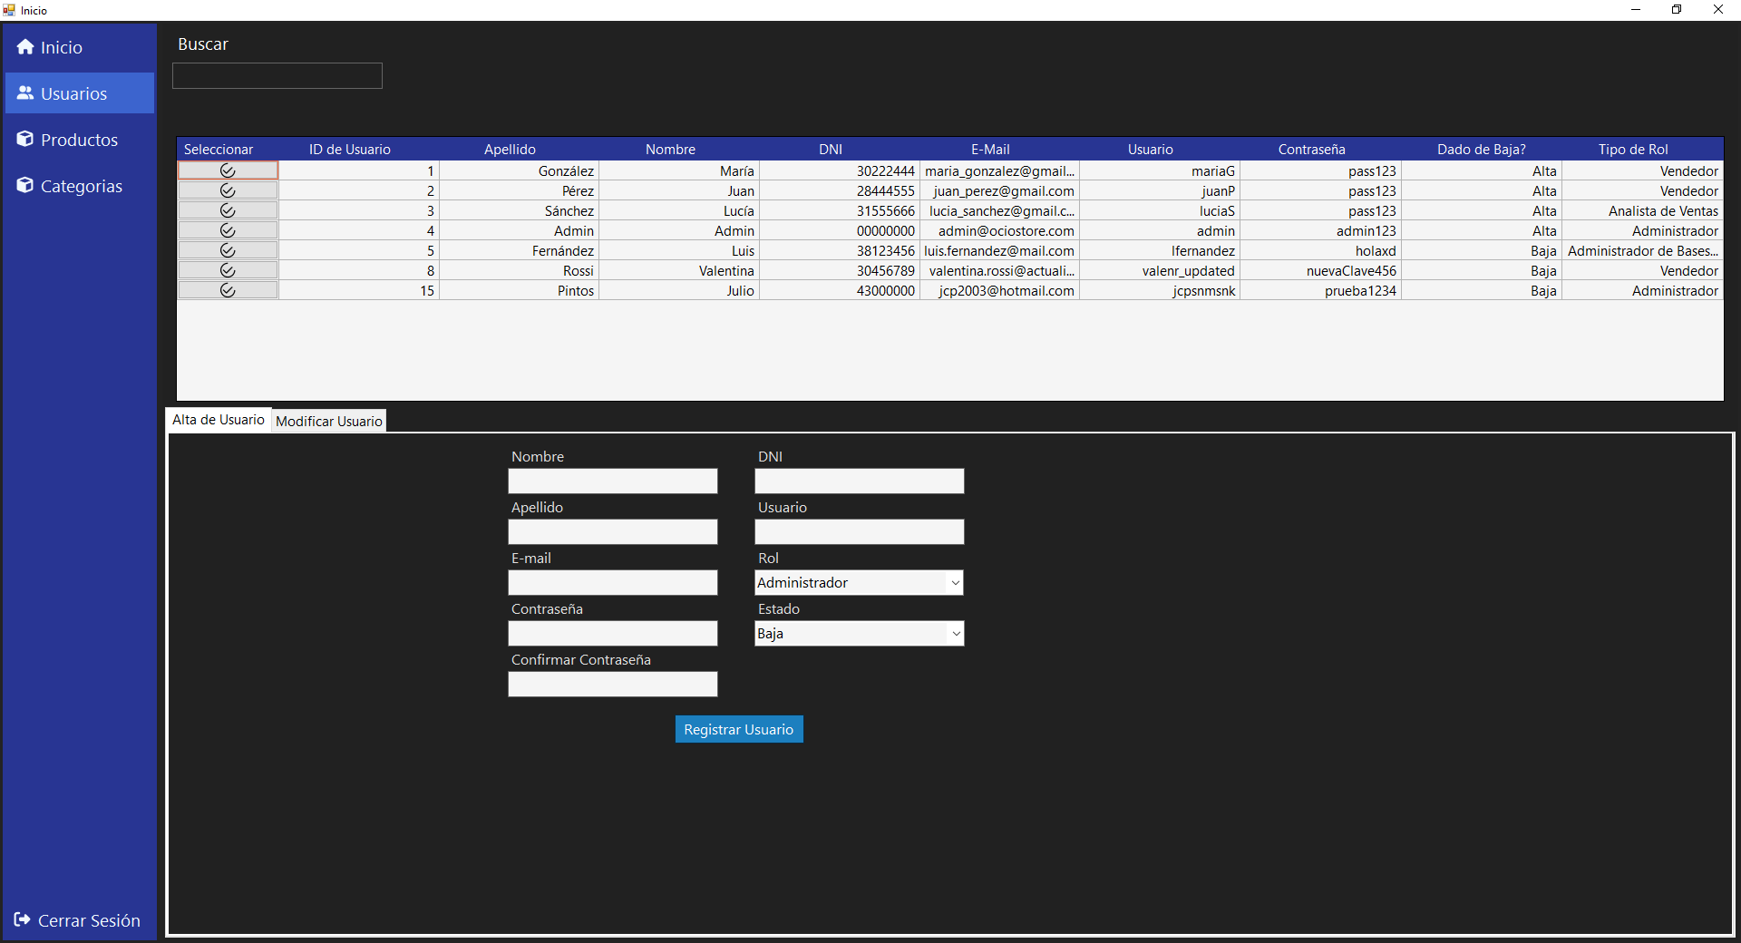

Fig. 4.4. 3. Pantalla final del caso de prueba N°3 de Buscar Usuario

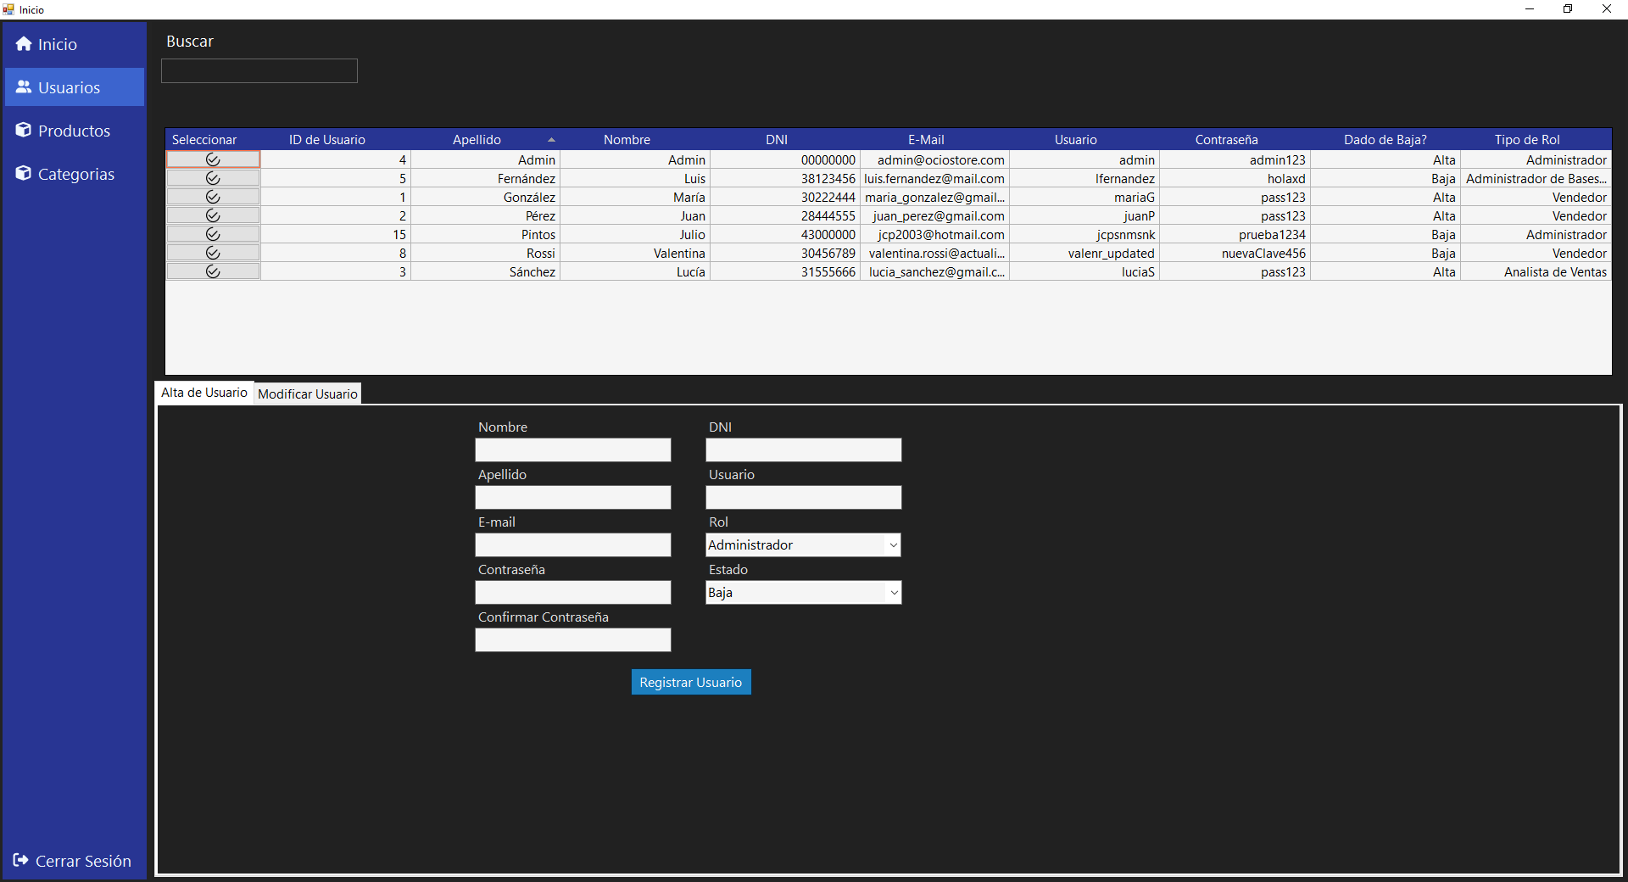

Fig. 4.4. 4. Pantalla final del caso de prueba N°4 de Buscar Usuario

**Id-nombre del sistema: Sistema de administración Ocio Store**

**Versión del plan de prueba:** 1

**Autor del plan de Prueba:** Joel Jesús Marcori

**Fecha de creación:** 17/06/2025

**Caso de uso:** Registrar Venta

**Nombre del probador:** Alan Parras Emanuel

**Fecha de ejecución:** 19/06/2025

TABLA

PLAN DE PRUEBAS DE REGISTRAR VENTA

|  |  |  |  |  |
| --- | --- | --- | --- | --- |
| **Caso de Prueba** | **Objetivo del caso de prueba** | **Datos de Entrada** | **Resultado Esperado** | **Resultado Obtenido** |
| 1 | Registrar venta  Producto existe en base de datos, tiene stock disponible y está dado de alta  Método de pago válido | Producto válido  Categoría valida  Cantidad mayor a 0 pero menor que el stock total  Click en “Agregar al carrito”  Click en “Agregar carrito a la venta”  Click en “Siguiente”  Selecciona un método de pago  Click en “Confirmar” | El sistema verifica stock del producto  El sistema crea instancia de carrito de compras  El sistema permite seleccionar el método de pago y calcular las comisiones  El sistema permite realizar la venta del producto en el carrito y muestra el importe total de la compra | El sistema verificó correctamente el stock del producto seleccionado a la hora de añadirlo al carrito  El sistema creó correctamente la instancia del carrito de compras  El sistema calculo las comisiones correctamente en base al método de pago seleccionado  El sistema realizó correctamente la venta y mostró el importe gastado |
| 2 | Registrar venta  Producto existe en base de datos, tiene stock disponible y está dado de alta  Método de pago no válido (Fondos insuficientes) | Producto válido  Categoría valida  Cantidad mayor a 0 pero menor que el stock total  Click en “Agregar al carrito”  Click en “Agregar carrito a la venta”  Click en “Siguiente”  Selecciona el método de pago “Transferencia bancaria”  Click en “Confirmar” | El sistema verifica stock del producto  El sistema crea instancia de carrito de compras  El sistema permite seleccionar el método de pago y calcular las comisiones  El sistema muestra el mensaje de error “Pago rechazado por la entidad bancaria. Fondos insuficientes”  El sistema permite seleccionar otro método de pago | El sistema verificó correctamente el stock del producto seleccionado a la hora de añadirlo al carrito  El sistema creó correctamente la instancia del carrito de compras  El sistema mostró el mensaje de error correspondiente y no concretó la compra |
| 3 | Registrar venta  Producto existe en base de datos, tiene stock disponible y está dado de alta  Vendedor cancela pago | Producto válido  Categoría valida  Cantidad mayor a 0 pero menor que el stock total  Click en “Agregar al carrito”  Click en “Agregar carrito a la venta”  Click en “Cancelar” | El sistema verifica stock del producto  El sistema crea instancia de carrito de compras  El sistema cancela la venta, vacía el carrito y muestras un mensaje de error al no tener productos | El sistema verificó correctamente el stock del producto seleccionado a la hora de añadirlo al carrito  El sistema creó correctamente la instancia del carrito de compras  El sistema canceló el proceso de compra, mostró el mensaje correspondiente y vació el carrito |

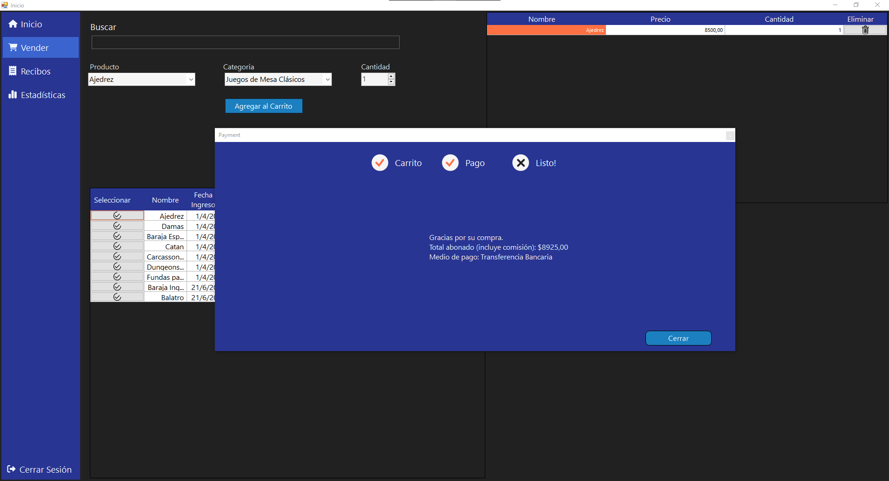

Fig. 4.4. . Pantalla final del caso de prueba N°1 de Registrar Venta

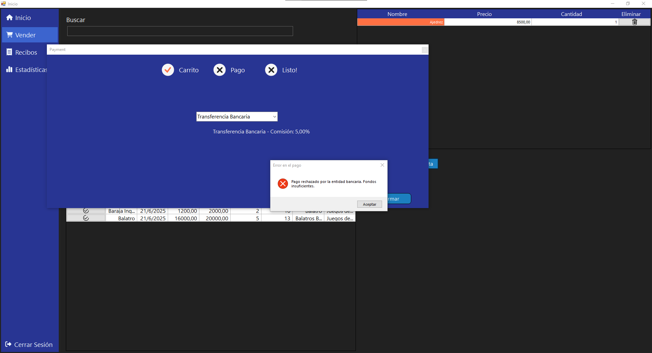

Fig. 4.4. . Pantalla final del caso de prueba N°2 de Registrar Venta

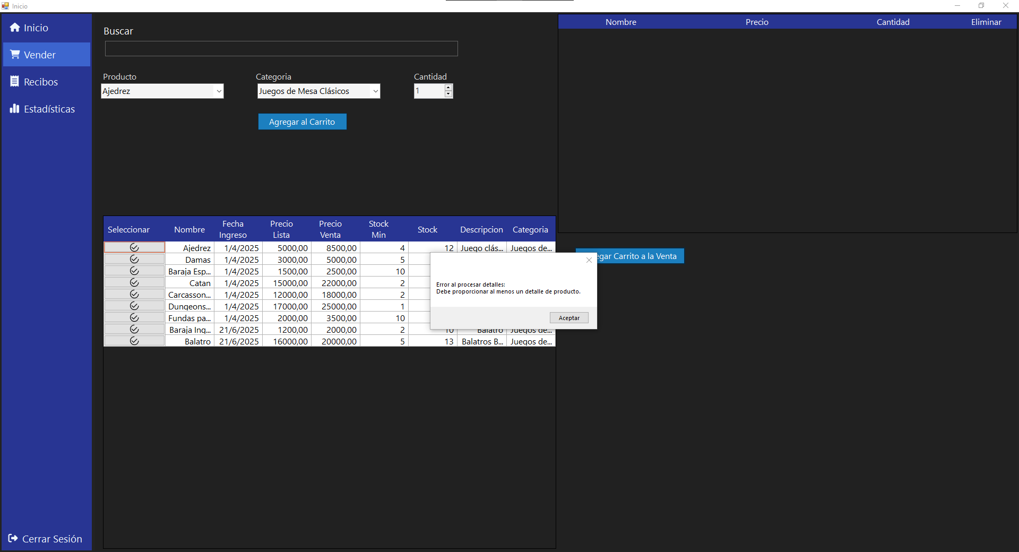

Fig. 4.4. . Pantalla final del caso de prueba N°3 de Registrar Venta

# Conclusiones

El presente trabajo de campo sobre el "Sistema de Administración de una Tienda de Juegos de Mesa" fue planteado aplicando **metodologías de ingeniería de software modernas**, basadas en prácticas de análisis estructurado y métodos ágiles de planificación.

A través del uso de Scrum, se facilitó una planificación iterativa y flexible que permitió una constante adaptación y mejora del sistema a lo largo de su desarrollo.

La implementación de herramientas de diseño y gestión de proyectos, como draw.io, GanttProject y Figma, permitió una visualización clara y un seguimiento efectivo del progreso.

Además, la correcta documentación del proceso garantiza **trazabilidad** y **facilita el mantenimiento**, así como la comprensión del sistema por futuros desarrolladores o stakeholders.

Finalmente, cabe destacar que la aplicación de buenas prácticas de modelado UML, la atención al detalle en los contratos y la correcta evaluación de riesgos posicionan a este proyecto como un ejemplo de desarrollo ordenado y profesional dentro del contexto académico.

En conclusión, este proyecto no solo proporciona una plataforma eficiente para la gestión de una tienda de nicho, como una de juegos de mesa, sino que también demuestra la eficacia de Scrum como metodología para el desarrollo de software.

## Bibliografía

1. R. S. Pressman, *Ingeniería de software: un enfoque práctico*, 7ª ed., McGraw-Hill, 2010.
2. I. Somerville, *Ingeniería de software*, 7ª ed., Pearson Addison Wesley, ISBN: 84-7829-074-5.
3. A. Silberschatz, H. F. Korth, y S. Sudarshan, *Fundamentos de bases de datos*, McGraw-Hill, 2014.
4. L. Bass, P. Clements, y R. Kazman, *Software Architecture in Practice*, 3ª ed., Addison-Wesley, 2012.
5. C. Larman, *UML y Patrones*, 2ª ed., Prentice Hall, 2004.
6. O. A. Vallejos, *Plantillas de Clases de Teoría de Ingeniería del Software 1*, Material de clase, 2024.
7. L. Gómez Solís, *Plantillas de Clases de Práctica de Ingeniería del Software 1*, Material de clase, 2024.
8. M. A. Ferraro, *Plantillas de Clases de Teoría de Ingeniería del Software 2*, Material de clase, 2025.
9. L. Gómez Solís y J. A. Carruthers, *Plantillas de Clases de Práctica de Ingeniería del Software 2*, Material de clase, 2025.
10. A. Matoso. *Plantillas de Diagramas de Secuencia de Ingeniería del Software 1*, Material de clase, 2021.

# Anexos

## Anexo A - Manual de Usuarios del Sistema “OcioStore”

Puede acceder al Anexo A – Manual de Usuario haciendo click [aquí](https://docs.google.com/document/d/1g7le1rt5vyjjcp8ziQ9bOh466lOCjAhj7mMT5AqZFPo/edit?usp=sharing).

## Anexo B - Manual de Instalación y Configuración del Sistema “OcioStore”

Puede acceder al Anexo B – Manual de Instalación y Configuración haciendo click [aquí](https://docs.google.com/document/d/170BjFTeaSu5ochwErlaawWFxF6WK5oYXA8U1hBFVOO4/edit?usp=sharing).